Preface
Nessa cadeira é visto oque é um compilador, e como ele funciona. É visto tanto uma teoria de base sobre a estrutura de compiladores, tanto como na prática isso é feito.
Dessa forma, perceba que várias vezes oque será visto é pura teoria, e as vezes isso pode causar confusão. O ideal é que a teoria só vai ser entendida uma vez colocada em prática os conceitos, então passe pela teoria entendendo bem mas sem se prender muito, e uma vez na prática, você volta e revê os conceitos mais importantes. Lógico que tem que manjar de tudo, principalmente para a prova, mas o mais importante pra você reter no fim é oque é utilizado no mundo real.

Vamos para o assunto então.

Capítulo I – Introdução

Oque é um compilador?
É um software que traduz uma linguagem para outra. Inicialmente isso era pra traduzir linguagems mais facilmente entendida por humanos para linguagem de máquina. Esse conceito foi se desenvolvendo, hoje temos oque chamamos de "nível" de linguagens, que entre outras coisas, dá alguma ideia do quão distante ela é da linguagem de máquina, e um compilador faz com que ela seja lida por tal. Porém podemos dizer também que um compilador pode traduzir uma linguagem alto nível para outra.
Um compilador deve idealmente deixar o programa com a mesma lógica de antes de compilar, e se possível, otimiza-lo. Basicamente se um programa funciona na teoria antes de ser compilado, ele deve funcionar depois de ser compilado.
Como um compilador funciona?
O funcionamento de um compilador pode ser dividido em algumas partes, com algumas intersecções entre elas, então não se apegue 100% na divisão, mas ela é boa pra modular o estudo. Basicamente ele é como uma função, onde a entrada é seu código e a saída é um outro código, com as mesmas funcionalidades e mais otimizado.
Resumindo muito o processo, que será melhor explicado em breve, ele pega o seu código, que é uma sequência de Strings, e transforma em uma coleção de classes mais genéricas, com uma referência para os valores reais. Por exemplo, 3 + 5 viraria algo como INTEIRO SÍMBOLO INTEIRO, mas há uma referência para diferenciar os INTEIROS, pq obviamente queremos que seja compilado com os valores 3 e 5. Essas referências ficam num lugar chamado "tabela de valores", que é usada durante todo o processo de compilar o código. Após isso é feita uma árvore com essas classes(que inclusive chamamos de Tokens), árvore tal que define como as coisas estão ordenadas e se certas coisas fazem sentido, por exemplo, se temos algo como 3 + ) -. A árvore é então analisada para se formar um código intermediário, que passará por mais otimizações e mudanças.
Veremos como cada parte dessa é chamada em breve.
Vamos antes para uns pontos específicos, ou observações gerais.
História dos compiladores
A história de compiladores começa quando surge a primeira linguagem de programação, pois ai foi necessário transformar essa linguagem, que seria uma abstração da linguagem de máquinan antes usada, para um humano ler e fazer melhor, para uma linguagem que a máquina entenda(Assembly).
No caso, surgiram alguns projetos de linguagem antes de uma linguagem em si, mas Grace Hopper começou fazendo uma linguagem chamada A0, para um sistema específico, e depois outro avanço foi com o Fortran.
Isso não é muito importante para a cadeira, mas dá algum contexto caso alguém queira saber mais sobre uma teoria inicial por trás dos compiladores.
Interpretador x Compilador
Pode surgir a dúvida da diferença entre um interpretador e um compilador, bem válida. Um compilador traduz o código, como imaginamos, ele não executa o código, o código transformado virará um executável depois. Um interpretador executa o código linha por linha, oque permite um debug mais direto talvez. Mas óbvio, existem funções para ambos. Java por exemplo, inicialmente é compilado, depois interpretado, para que rode em diversas máquinas desde que tenham uma Java Virtual Machine, que é o nome do interpretador Java.
Princípios de um compilador
Já foi um pouco citado, mas um compilador deve manter o sentido do programa sendo compilado, e isso é causa de diversas pesquisas para provar que o compilador faz isso. Se um compilador tiver errado, como poderemos inferir coisas sobre o código sendo compilado? O compilador deve tentar melhorar o programa também.

Vamos agora ver os detalhes de um compilador. Primeiro entenderemos as fases e um geral da teoria que precisaremos para entender melhor, depois veremos parte dessa teoria, para partir para elementos da prática da implementação de um compilador.
Oque é massa de estudar compiladores é que como eles datam do começo da programação, eles usam na prática conceitos que aprendemos só na teoria e que foram evoluindo ao longo dos anos, e conseguimos ver isso.
Bem,
Vamos começar dividindo as tarefas que um compilador faz, isso será útil tanto para modular o estudo, tanto por que na vida real essa divisão é feita, apesar de não ser totalmente modulado(as partes se comunicam de alguma forma).
A divisão de um compilador.
A divisão mais "alta" é análise e síntese. Mas vamos explicar oque há em cada parte.
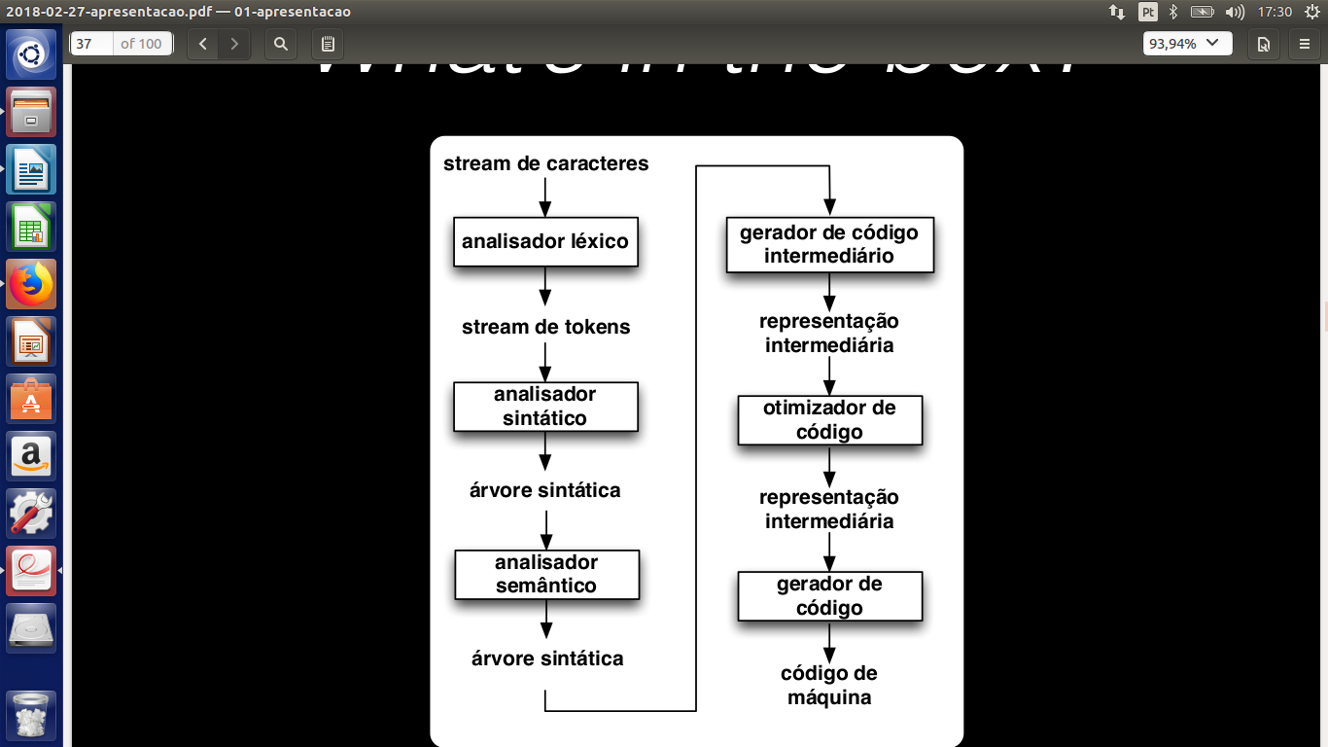

A ordem seria
Código inicial - -> Análise ---> Código intermediário --> Síntese --> Código final

A vantagem disso também é que diversas linguagens podem usar um mesmo padrão de código intermediário e usar a mesma parte da síntese para compilar todos eles sem ter que ter um específico para cada uma.
Mas vamos para um geralzão do processo, explicitando que partes são da análise e quais são da síntese. Depois veremos cada parte desse processo bem mais in-depth, isso aqui é só uma introdução para partir para uma teoria depois, e aí assim começar a estudar mais in-depth.

Análise
A análise é dividida em três partes, e nela ocorre basicamente uma transformação do seu código em tokens, para uma árvore, e depois para o código intermediário. Essas transformações servem para checar erros, veremos que cada tipo de erro é checado em uma das fases. Nem todos os erros são detectados nessa fase, óbvio, há erros até de execução depois do código ser compilado que são impossívels de se detectar antes de executar. Mas uma boa parte dos erros é detectada nessa fase, oque é bom, pois salva tempo de ter que compilar tudo para executar e dar erro, e ainda é possível em meio as transformações detectar melhor o erro(em que linha, que tipo de erro).
As fases da análise são, nomeadamente: Análise léxica, análise sintática, análise semântica. São nomeadas a partir dos tipos de erro que elas detectam, e isso obviamente deriva de como elas são feitas. Mas vamos por partes:
Análise léxica
Apenas checa se as palavras usadas num código são válidas, por exemplo, se houve rum símbolo que aquele compilador não está programado para aceitar, digamos : $ , dará erro na análise léxica. Oque acontece aqui é que cada palavra no seu programa virará um token mais genérico, que terá uma referência para o valor original numa tabela de valores. Essa tabela será utilizada durante toda a compilação.
Um exemplo do que acontece na análise léxica é:
if(3 > 5 == x)
Virá algo como
PALAVRA_RESERVADA SÍMBOLO_DE_CONTROLE INTEIRO#ddf12 SÍMBOLO_DE_OPERAÇÃO INTEIRO#ddf2 SÍMBOLO_DE_OPERAÇÃO VARIAVEL
(ddfs apenas para diferenciar os inteiros)
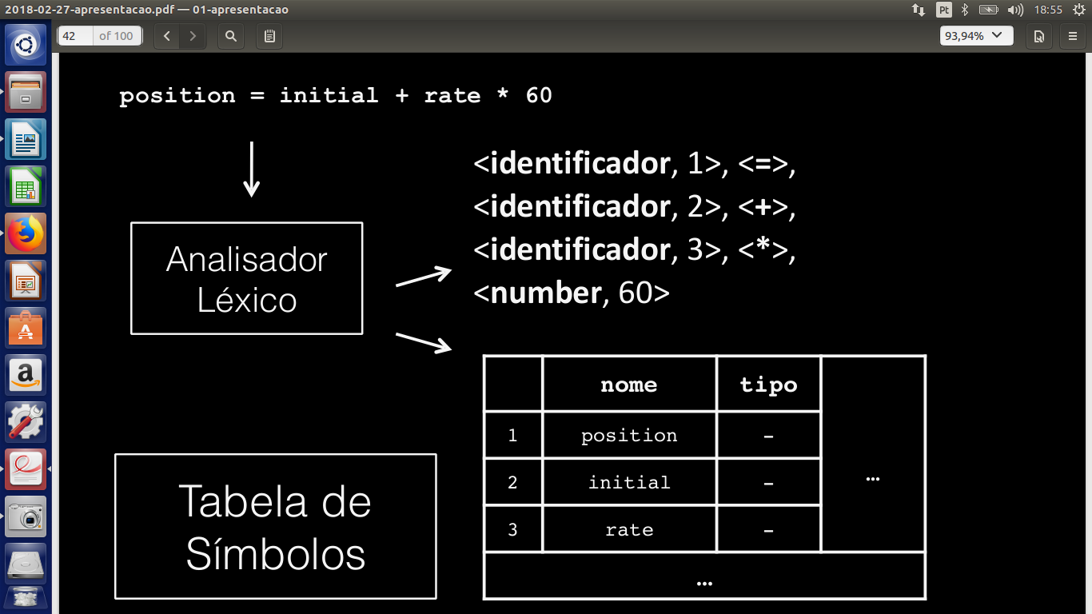
Ele não checa se faz sentido a ordem dos símbolos, ele só substitui pelo nome, e vai ter na tabela já
dita uma referencia aos inteiros para que saiba-se o valor deles.
Mas como isso é implementado na prática?
Usando expressões regulares, para definir oque é válido e que palavra vira que token, por exemplo, como saber que "3" é para ser da classe token "inteiro"? Usa-se expressão regular para definir justamente isso.
Obviamente, se você for definir todas as palavras aceitas é um trabalhão, mas dá para fazer uma linguagem simplificada tranquilamente, você vê que não é tão complexo.
Veremos quando for para estudar mais in-depth o analisador léxico como faz para definir formalmente toda as palavras e como isso é feito até na prática mesmo.
Obs. A tabela também pode guardar informações de escopo, tipo da variável, número de parâmetros que uma função aceita, etc. (que será útil nas outras fases da análise)

Análise sintática
A partir dos tokens gerados, cria-se uma representação hierarquica, que será em uma árvore, que representa a estrutura daquele programa. Nesse ponto é detectado se a ordem dos símbolos faz algum sentido. Por exemplo, algo como ( + ) seria aceito no léxico, mas aqui não, pois detectaria que depois de um "(" não é para vir um "+".(Obvio, se sua linguagem de programação aceita isso, seu compilador deve aceitar quando você escreve-lo).
Oque acontece aqui é que cria-se uma árvore que representa como seu código é estruturado.
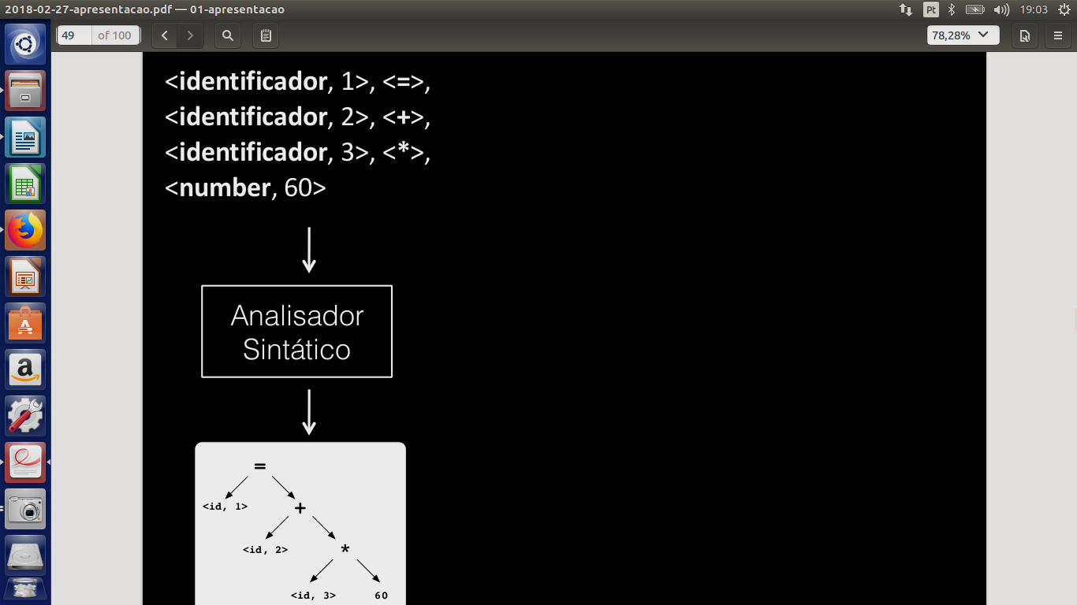
Veremos como isso isso in-depth e na prática na parte de estudo focada nisso, mas tenha em mente que esse processo é chamado também de "parsing"

Análise semântica
Aqui a árvore é usada para checar se o programa está usando os tipos certos, por exemplo, se uma função aceita int, se está recebendo um int de fato, ou seja, type checking. Também se o escopo de uma variável está certo, se tem duas variáveis com o mesmo nome, são coisas checadas nessa parte. Veremos depois que isso é por que usamos o "contexto" aqui, enquanto nas outras fases, será "livre de contexto", ou seja, analisamos localmente as coisas, sem levar em consideração oque vem antes ou depois globamente. ( exemplo, se um else está vindo depois de um if)
Outro exemplo:
x = x + 3.0
Está certa lexicamente, dará certo no parsing, mas quando for checado o tipo de x, que pode ser uma string, vai dar erro, ou se sua linguagem faz isso, 3.0 vai ser convertido em uma string e será "appended" em x. Depende de como você escrever seu compilador.
Como isso é feito na prática também aprenderemos depois.

Perceba que a tabela de valores é usada em todas as fases para elas fazerem seu trabalho, tenha sempre isso em mente.

Representações intermediárias
Durante todo esse processo nosso código está sendo transformado, e a cada transformação dessa formamos representações intermediárias, mas no fim desses três processos oque temos é um código intermediário. O foco desse código é ser facilmente traduzível para a linguagem final, então existem vários padrões, e como eu falei, linguagens diferentes podem usar um mesmo padrão para ser mais unificado o processo de Síntese.
Um exemplo de padrão é o Three-Adress code, onde cada linha só pode contar no máximo 3 operandos, ou 3 operandos por instrução para a máquina.
Otimização
Durante a análise, também são vistas certas mudanças que pode-se fazer no código que faria ele rodar melhor, sem alterar sua lógica, como análise do fluxo de dados e análise de dependências. A parte de otimização irá pegar essas informações e mexer com o código, para deixa-lo o mais otimizado possível. Se seu código é específico para uma máquina você otimizar especificamente, por exemplo, se você sabe que 3 + 3 + 3 + 3 é mais rápido que 3 * 4, o seu otimizador pode mudar todas as multiplicações para somas consecutivas.

Agora a segunda parte do processo, a Síntese, ou back-end de um compilador.

Síntese
A síntese está mais ligada com nível baixo, nela há alocação de registradores, agendamento de operações, seleção de instruções. Isso irá tanto otimizar o código para usar os recursos de cada computador da melhor forma possível, tanto obviamente, deixará o código legível para a máquina(que é oque queremos). Formação de Threads, para minizar tempo perdido, é um exemplo de tarefa de síntese.
Tenha em mente que essa tarefa é bem difícil, você pode ter tentado otimizar na análise mas quando chega aqui na verdade aumentou o número de registradores usados,enfim, não é nada fácil fazer um compilador completo.
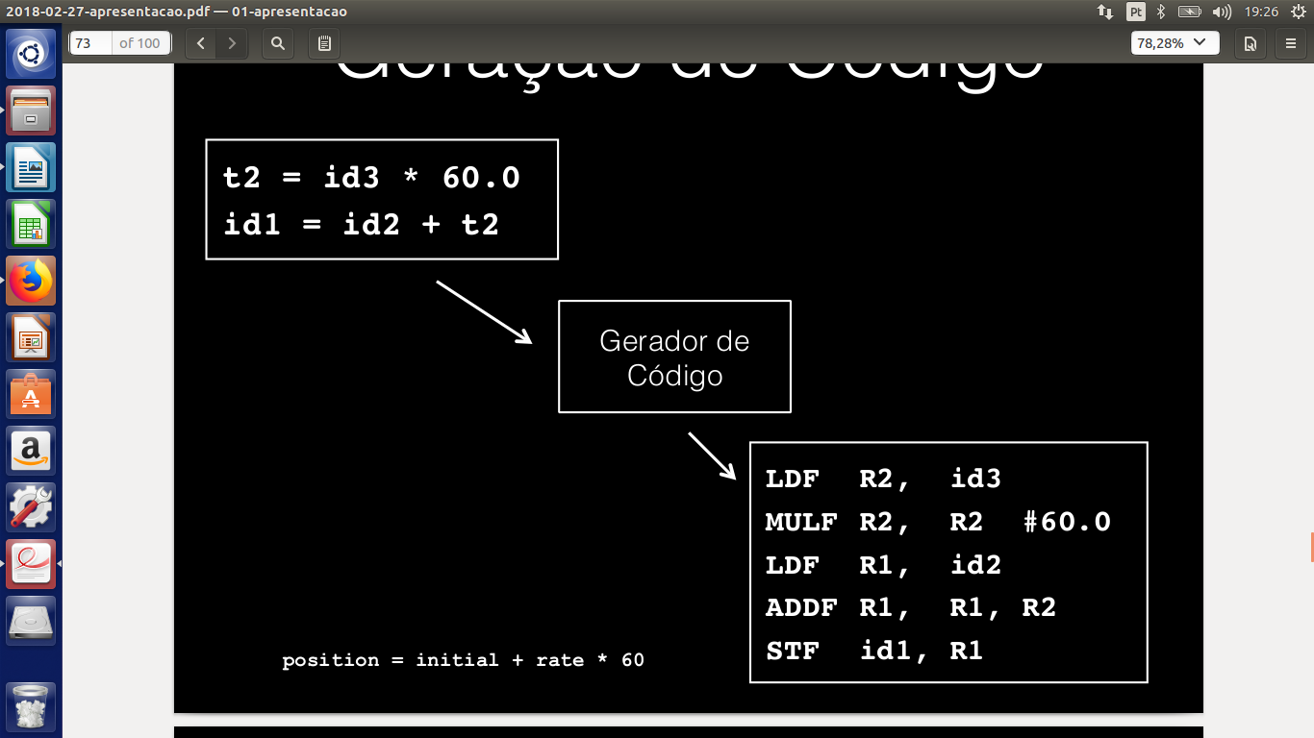
Olhe um exemplo bem simples e direto de como fica no fim.
Não chegaremos a ver até a transformação em um binary executável, pararemos na parte assembler, então pelo menos isso né =).

A introdução acaba por aqui, mas tenha em mente que nesses processos que veremos em detalhes são usados diversos conceitos aplicados também em outras partes da computação, então como eu já disse, é super interessante entender esse microcosmos dos compiladores.

Capítulo II – Teoria de linguagens

Aí vem uma parte meio chata, e talvez uma parte bem fácil de se perder e pensar "Calma, onde eu to mesmo num compilador?". Aqui veremos uma teoria essencial para que entendamos melhor algumas fases da produção de um compilador. Vimos na introdução oque cada fase faz, mas quando formos ver em detalhes, veremos termos como "linguagens", "produção", "não terminal", "autômato", etc. E para você não ficar boiando, é interessante uma revisão e introdução de alguns conceitos.
Não questione muito nem encuque muito nessa parte, tudo vai fazer sentido com a prática, você vai pensar "ahh é pra isso que aquilo servia..."
Claro, tente entender por quê se você entende a teoria por trás de uma coisa, é bem mais fácil aprender depois.

Mas vamos lá.

Oque é uma linguagem? (Cade compiladores? Alo ?)

È o uso de símbolos para comunicação. Talvez essa definição sirva para um humano, mas para uma máquina, deve ser algo bem mais formal.
Vamos precisar então definir algumas palavras, que são usadas na definição de linguagem;
.Símbolos
Uniade atômica de uma linguagem, não confunda com o alfabeto, pois os símbolos são infinitos.
.Alfabeto
É o conjunto finito de símbolos que vão formar a sua linguagem.

Qual seria o alfabeto de uma linguagem de programação?
Isso é importante para a análise léxica, para definir quais palavras vão ser aceitas na linguagem.
Bem, basicamente letras, dígitos, caracters especiais(/, \ , . , ; ...), whitespace(\r, \n, \t).

.Palavra
Sequência finita de símbolos do alfabeto. Perceba que a "palavra" que não tem nenhum símbolo é chamada de cadeia vazia, e ela vai ser importante.

.Concatenação
É uma operação que forma uma nova palavra a partir da junção de duas palavras, usaremos como uma mulplicação. Ex AB seria uma concatenação da palavra A com B. O elemento vazio concatenado com qualquer coisa é qualquer coisa, trivialmente.
Podemos indicar concatenação sucessiva como um expoente tambem. Ex A³ seria AAA.

Agora podemos definir melhor linguagem:
Linguagem formal é um conjunto finito ou infinito de cadeias de comprimento finito formadas pela concatenação de elementos de um alfabeto finito e não vazio.

Seria aquele lance de fecho indutivo, temos todas as palavras que são as cadeias mas queremos apenas as que fazem sentido, logo, podemos usar o fecho indutivo sobre propriedades.

Porém aqui não vamos usar essa forma de definição. Vamos usar uma forma que é um pouco melhor para oque queremos fazer com a linguagem, que é especifica-la para um computador:
Para a parte léxica, que seria o alfabeto e quais concatenações fazem sentido, usaremos Expressões Regulares junto com BNF(Black Nauss Form) para definir a gramática.

Calma, oque é uma gramática?
É a parte sintática do negócio, são oque as palavras são e oque elas são nomeadas. Por exemplo, dígitos são números, e dígitos concatenados também são números. Isso é importante, pois se passamos para uma função uma variável int, o compilador irá checar se a gramática de ''int'' bate com a variável que você passou.
Se a gramática de ''int'' for "números concatenados" e você passou "batata", vai dar erro.
Se o compilador sabe que depois da palavra int[] deve vir um "new int", qualquer outra coisa que vier ele pode avisar especificamente "olha, aqui eu esperava new int, mas veio batata".

Consegue ver a utilidade?
A forma que vamos usar para definir todas essas palavras, os símbolos que a formam e seus nomes é a chamada BNF.
Ela se baseia em terminais, não-terminais e produções. Calma, é mais simples de entender na prática.
Ex. Definindo a gramática de uma expressão matemática
exp -> exp + exp
exp -> digit

Oque isso significa?
Primeiro vamos dar nome aos bois;
Cada linha dessa é chamada uma produção.
exp é um não terminal. Por que? Por que existe pelo menos um exp que está do lado esquerdo da produção. Isso significa que ao encontrar um exp no lado direito da produção, você deve substitui-lo por alguma coisa que eventualmente é um terminal.
Digit é um terminal.
Não aparece em nenhum lado esquerdo, ele é o símbolo final.
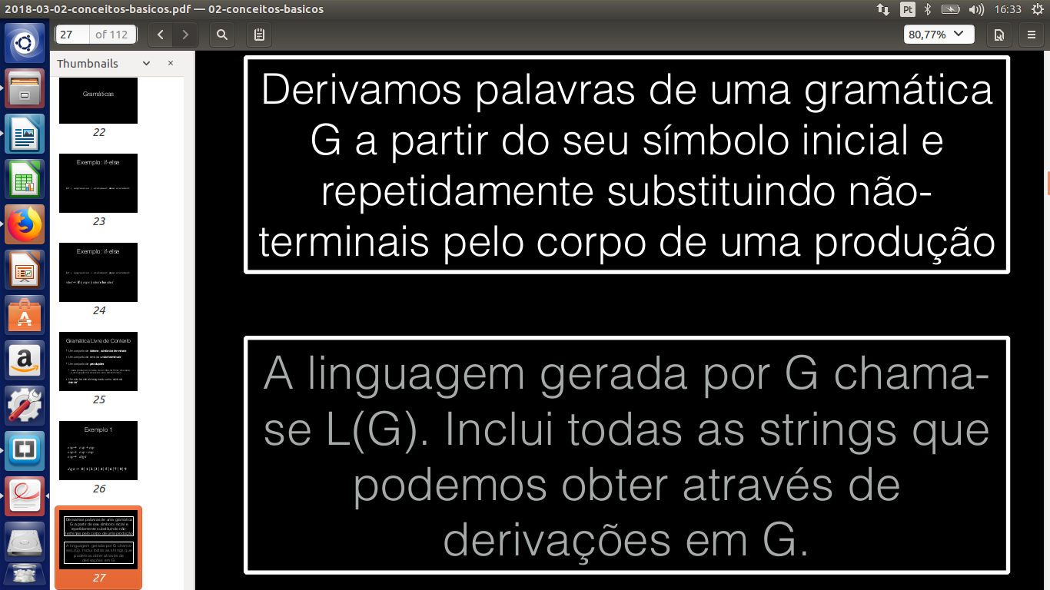
O símbolo inicial seria a primeira produção.

No caso da nossa gramática, só expressões de soma são aceitas, mesmo concatenadas.
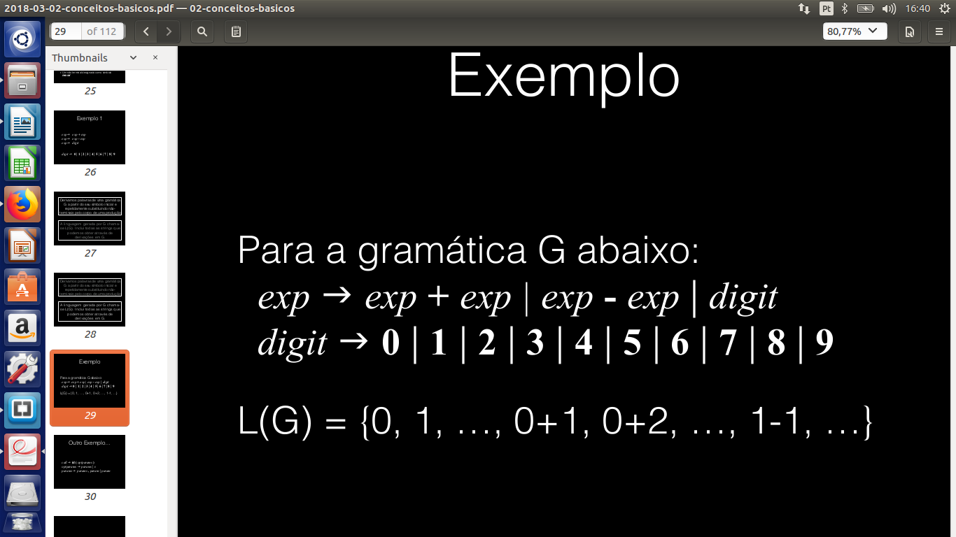

A barra significa "ou", significando que exp pode ser isso OU aquilo.
Se uma palavra pode não ser nada, usamos o símbo EPILSON para demonstrar a cadeia vazia.

Até aí tudo bem, nós sabemos(mais ou menos) definir uma gramática, talvez você até já pense: "Ah po já sei fazer meu compilador aceitar inteiro, string, sei tudo!!onz1"
Mas calma, há mais sobre gramáticas do que isso, os problemas vão surgir no momento que precisamos usar essa definição de gramática criada na prática, onde faremos o parsing(como já dito, análise sintática).
A nossa gramática será usada justamente para isso, para que a partir da string de entrada(seu código) o compilador reconheça cada palavra, saindo do símbolo inicial da gramática que você
definiu(um pouco confuso, eu sei, na prática fica mais fácil). Para fazer isso o compilador ira
construir uma coisa chamada "parse tree", que é uma demonstração gráfica de como o símbolo inicial da gramática deriva a sua string de entrada.

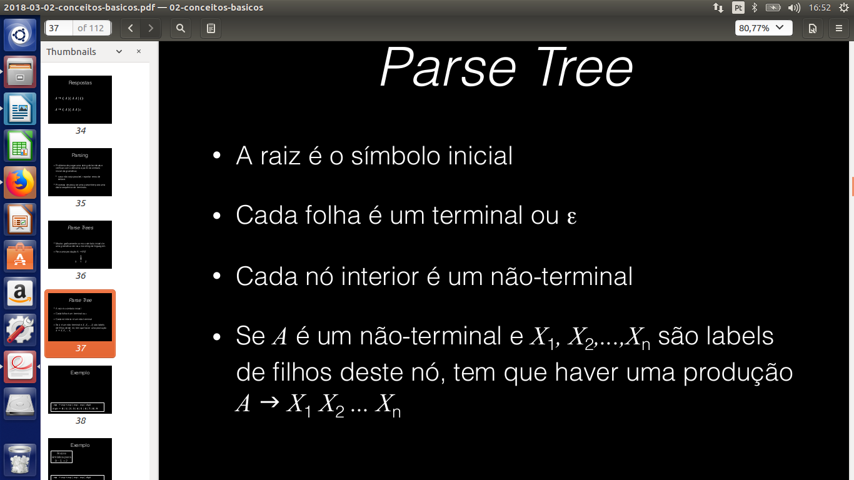
Por exemplo, na gramática do slide antes do acima:
Entrada: " 3+5-10"
Parse Tree:

3+5-10 expr

expr + expr

expr - expr
digit

digit digit

3
5 10

Se você foi muito inteligente você pensou agora: "PERA AE, eu pensei em outra parse tree que encaixa nessa mesma entrada!!!!1onze"

Sim, é verdade. Veremos agora por que eu falei que gramática não era só isso. As gramáticas devem diversas propriedades e precisaremos que certas estejam presentes ou ausentes para fazer o nosso compilador. Tenha em mente que tem diversas formas de fazer um compilador, então talvez no seu você use propriedades que as nossas aqui não usam, e ne verdade, nem funcionam com elas. Iremos mostrar diversas na verdade, veja e entenderá.

.Ambiguidade
Dizemos que uma gramática é ambigua quando se é possivel para uma entrada X, fazer mais do que uma parse tree para ela.(Como no exemplo acima). Para nosso compilador, será necessário que as gramáticas não sejam ambíguas, para que possamos ter uma uniformidade na hora de compilar códigos, imagine que o mesmo código possa ser compilado de duas formas diferentes? Não é isso que queremos.

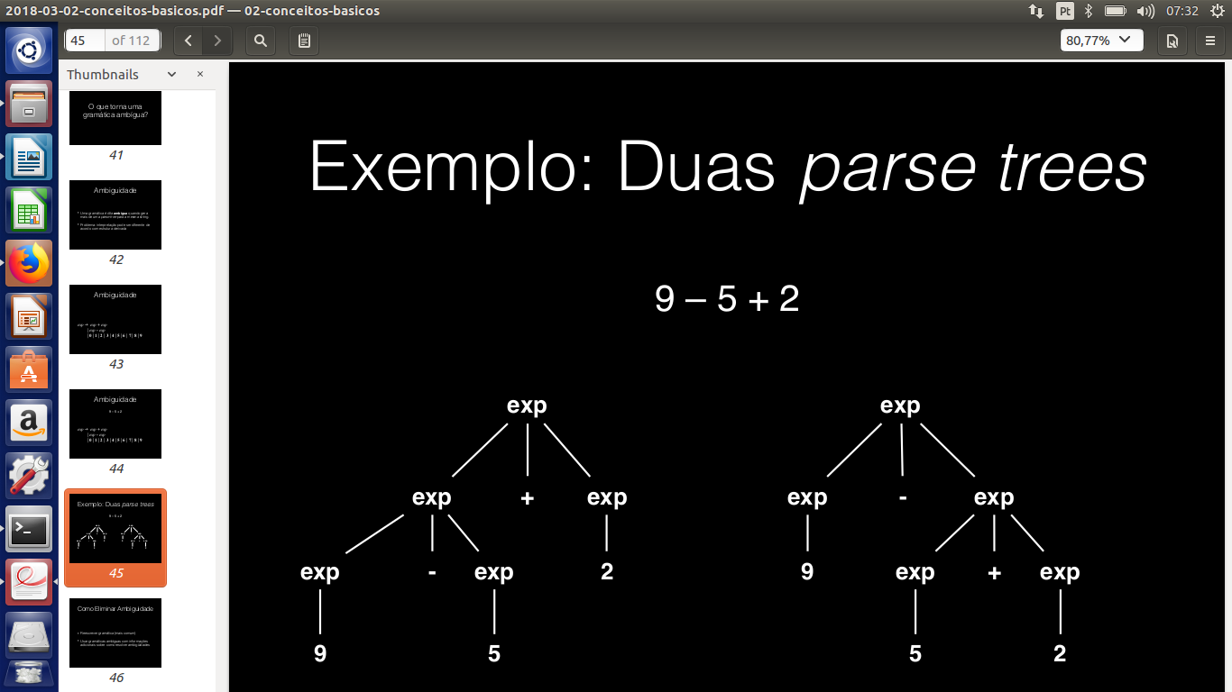
Podemos resolver ambiguidade reescrevendo a gramática, ou inserindo umas regras por fora que fazem com que ela seja eliminada, mas é melhor reescrever.

.Associatividade à direita
É quando moldamos a gramática de uma forma que a parte direita sempre vai ter precedência sobre a esquerda, isso significa que quando construirmos a parse tree, não haverá engano quanto a qual operação ocorre primeiro, a operação mais "em cima" vai ser a esquerda.(pois será feita por último)

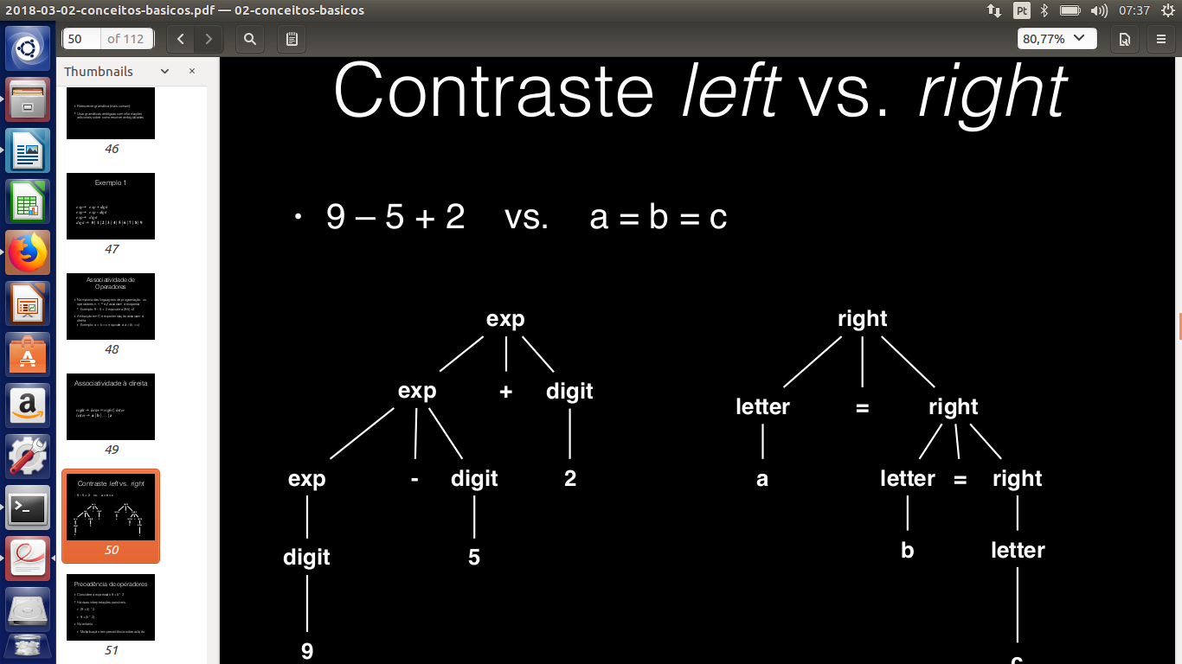
(gramática com associatividade à esquerda e à direita, respectivamente)

Mas isso as vezes não é o suficiente, pois talvez não queiramos uma associatividade fixa à direita, por exemplo com
3 * 5 + 4
Queremos que 3 * 5 seja executado primeiro, não importa se à direita ou à esquerda.

Não é nenhuma propriedade das gramáticas, mas podemos reescreve-la para que isso funcione, inserindo mais não terminais de forma que sua estrutura permite oque chamamos de precedência de operadores.

Para fazer isso é preciso de bastante prática, não é um processo muito intuitivo nem algoritmico, existem infinitas maneiras de reescrever a gramática e ela ter essa precedência. Faça exercícios de transformar gramáticas ambiguas em normais.

Em geral oque vamos querer são gramáticas sem ambiguidade, qualquer outra propriedade que você quiser adicionar cabe a como você quer que seu programa compile. Se na sua linguagem não há precedência, faça uma gramática para tal.

Veremos agora pontos da implementação real da gramática em seu compilador, para contextualizar isso tudo, exemplificar algumas coisas e dar uma pontinha do que vamos ver mais para frente.

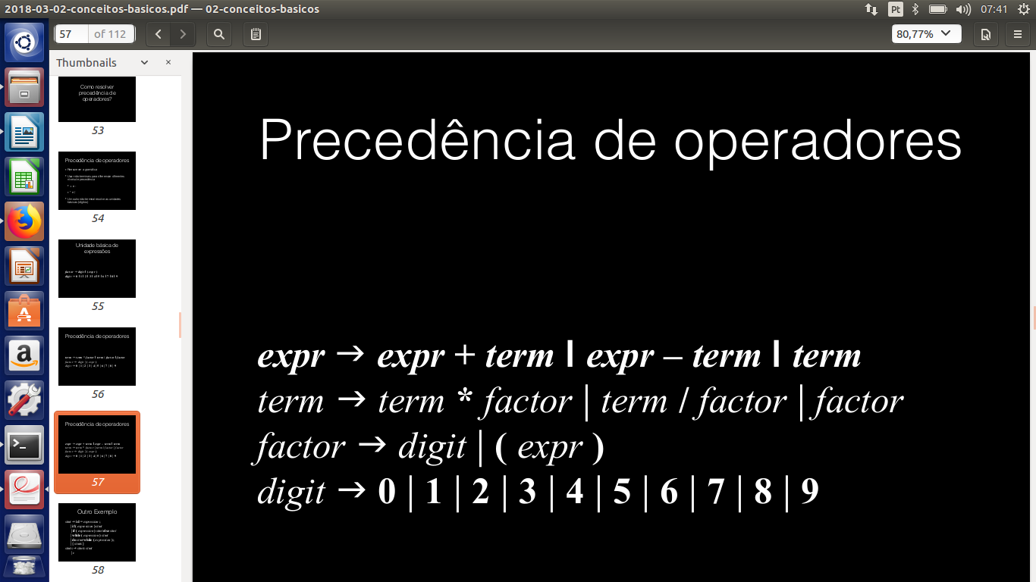
Gramática com precedência

Usaremos um exemplo prátio a partir de agora, já que falaremos um pouco mais de prática, com já falado.
Oque vamos querer é transformar uma expressão aritmétrica em sua forma pós-fixa. Perceba que isso é basicamente a mesma coisa que um compilador faz: pegar uma string de entrada (expressão arit.) e transforma-la em outra linguagem mantendo sua lógica. Ou seja, esse exemplo é bom para praticar tudo.
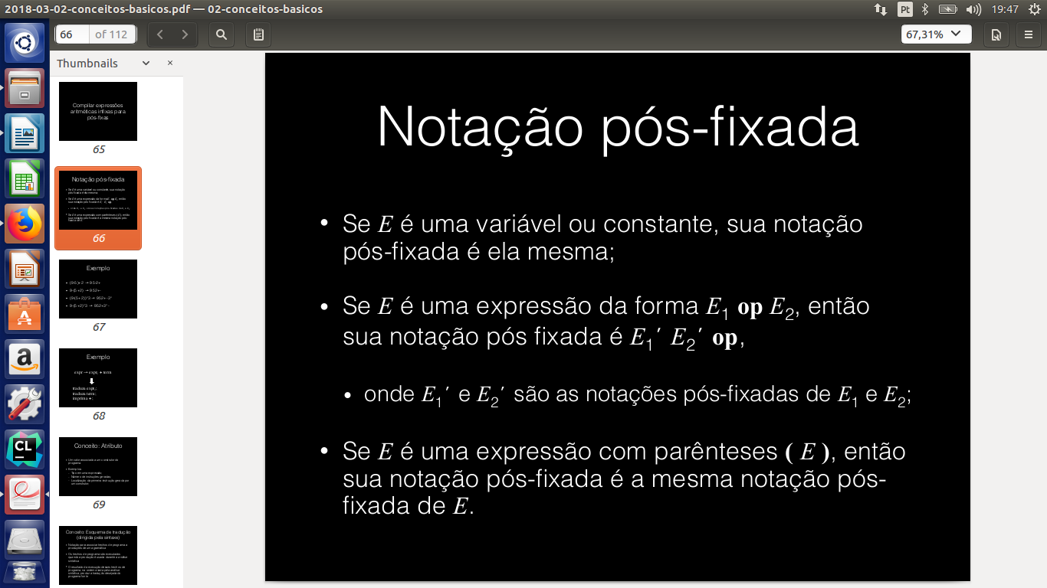
Notação pós fixa

Exemplos:
3 + 5 == 3 5 +
3 * 4 + 2 == 3 4 * 2 +
Para ler a notação pós fixa, ou traduzi-la, basta percorrer da esquerda para direita a string, quando achar um operador, faça a operação nos dois números mais próximos à esquerda. Continue percorrendo a string.
A notação pós-fixa não precisa de parênteses.

Agora que já sabemos oque vamos usar de exemplo, vamos começar a parte mais prática tanto falada.
MENTIRA
Na verdade é que vamos precisar apresentar alguns conceitos, e aí mostrar na prática para que eles servem.

Atributos
É um valor associado a um construtor. Essa frase é muito genérica e pode querer dizer muitas coisas. Vamos para exemplos: Pode ser um tipo associado à uma expressão.(Ex. 3 + x retorna um int se x for um int), pode ser a localização de para onde aquela linha de código te leva. Pode ser o local na memória onde aquele ponteiro aponta.

Esquema de tradução
É como vai ser feita a tradução da string. Existem alguns esquemas diferentes, depende da arquitetura do seu compilador.
Tradução dirigida pela Sintaxe
É um esquema de tradução que vamos usar para o exemplo prático. Busca pegar os trechos do programa e associar com produções da gramática, e ir pegando os atributos associados à expressões a partir da gramática.
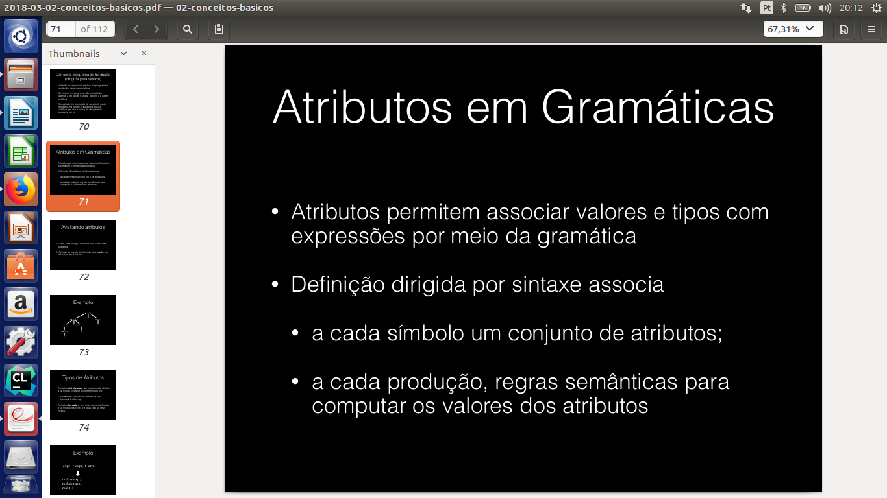

O atriburo de uma produção pode ser herdado de uma produção abaixo dela, são chamados atributos sintetizados.
Os atributos sintetizados vem do própio nó, ou de alguém acima dele.
Como a string vai ser percorrida para que tudo isso funcione é um detalhe à parte, existem diversos tipos de travessias. Veremos na vida real que usaremos uma variável visitor, que recursivamente percorre a árvore de parsing.
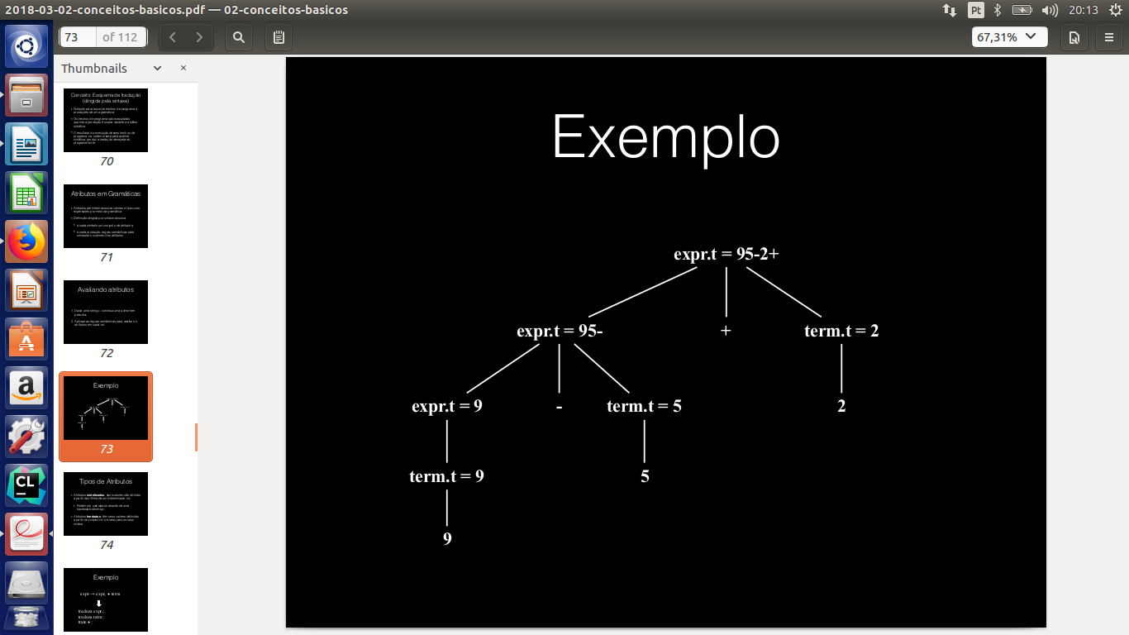
Outro esquema de tradução
Esse não achei nome não, mas seria baseado em inserir ações semánticas no lado direito das produções de uma gramática, para que elas sejam executas na hora que traduz-se aquele fragmento.

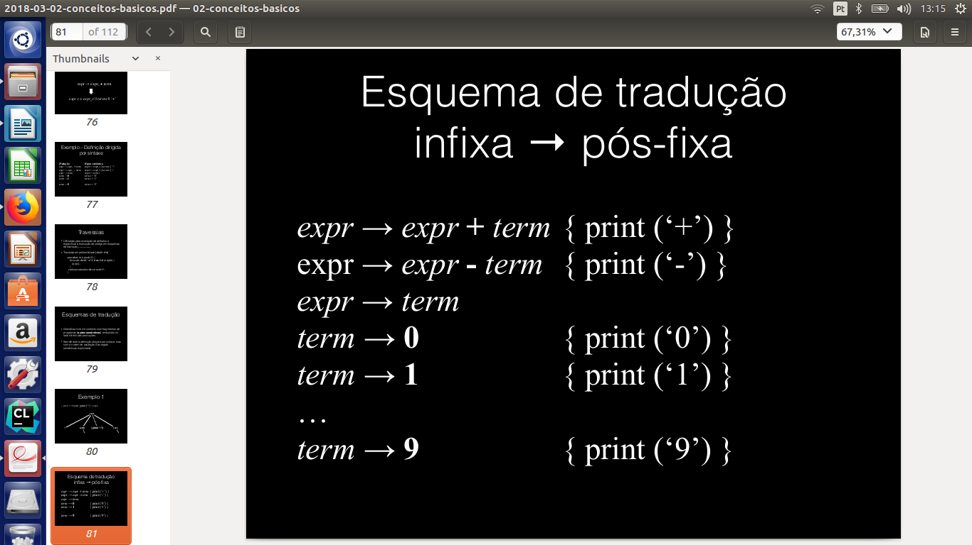
Tipo isso.

Você pode ser questionar se esse processo de Parsing, que agora podemos falar exatamente que é
gerar uma string de terminais a partir de uma gramática e uma string de entrada,(leia fazer a parse tree) sempre pode ser feito dado justamente uma gramática e uma entrada.
A reposta é que para uma gramática livre de contexto(não é necessário analisar oque vem antes ou depois de cada fragmento) é possível gerar em n³ o parsing de n tokens.
Porém esse número de complexidade é grande, e existem estratégias para diminuir e fazer até linearmente o parsing.
Vamos ver justamente algumas dessas estratégias para terminar essa parte de teoria de linguagens,
.Top Down e Bottom Up Parsers
São uma categoria mais genérica de como o parser vai funcionar, e dizem respeito à ordem na qual os nós da parse tree são criados.
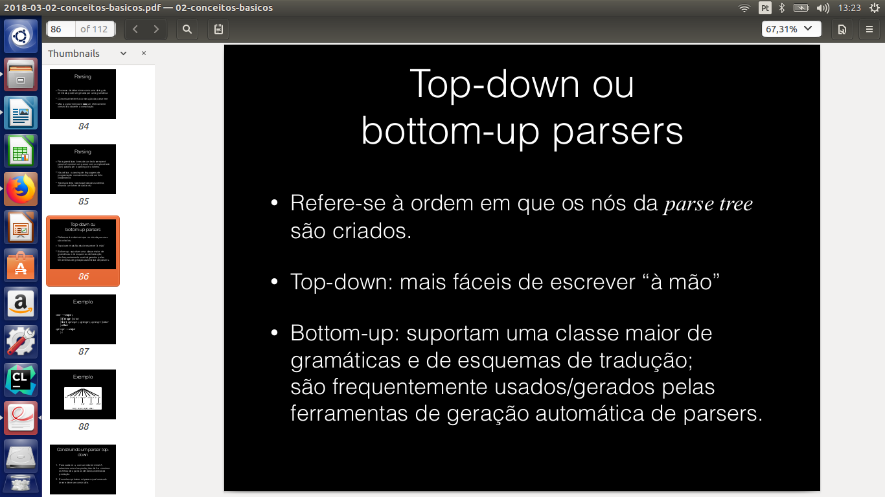
Vamos dar um exemplo de parser Top-Down, então vamos entender mais profundamente oque ele é:

Top Down Parser
Como fazer um Top Down Parser? É uma maneira bem direta de fazer, você vai construindo a parse tree e para cada nó com um não terminal, construa os filhos de esse nó escolhendo a produção certa que se encaixa das produções daquele não terminal.
Isso não é tão fácil na prática porém, "ir construindo a parse tree" e "escolher a produção certa" são coisas que podem ser complicadas.
Com algumas estratégias é possível porém construir a parse tree de maneira linear com apenas uma passada da esquerda para direita na string de entrada. Para isso devemos sempre prever a produção que usaremos ao passar por cada não terminal.
Vou apresentar alguns conceitos sobre essa parte prática:
BackTracking: É a forma de escolher a produção que envolve tentativa e erro, escolhe-se uma produção qualquer e vai fazendo o resto da parse tree até dar errado, aí vai voltando. Não queremos isso, pois não fica linear.
Predictive Parsing : É a forma que justamente não ocorre backtrack. Um exemplo de um predicive parser é o Recursive Descent Parser.
Recursive Descent Parser: Recursivamente, com ajuda de uma variável look ahead, determina a produção que é para usar ao encontrar um não terminal para por na árvore. Nesse caso não deve ter recursão à esquerda na sua gramática, se não o programa entra em Loop.
É possível reescrever qualquer gramática para não ter recursão à esquerda, no entanto.

Veja abaixo na prática como de fato é feito(pelo menos num microcontexto).
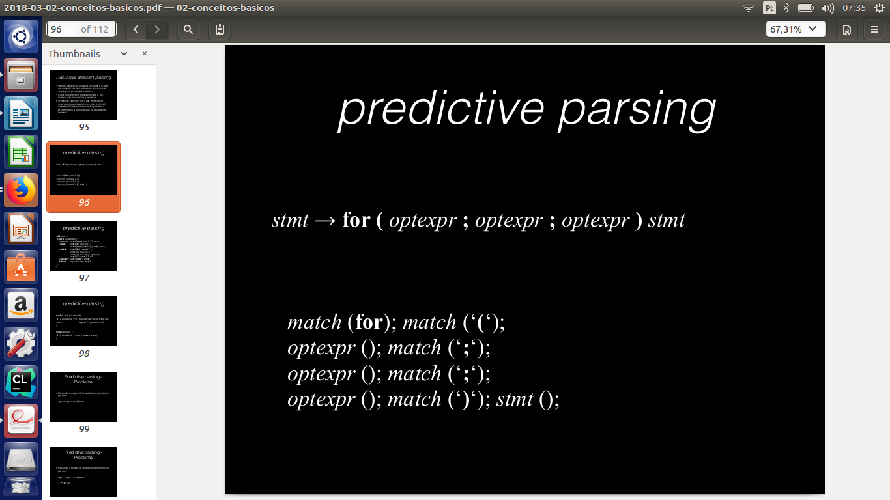

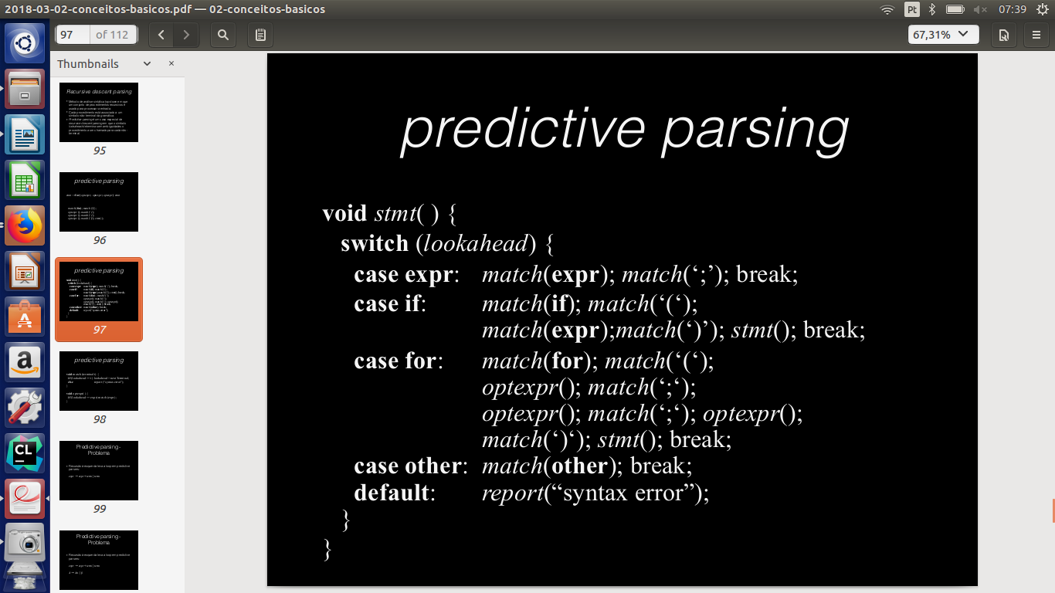
Basicamente para o capítulo II é isso. Conceitos vistos que ajudarão no futuro, quando formos falar especificamente de cada parte, você vai agradecer por ter aprendido oque é uma gramática, uma parse tree ou recursive descent parser.
E na verdade vamos começar agora no capítulo III a primeira parte front: Lexer.

Capítulo III – Analisador Léxico
Vamos relembrar oque o analiasador léxico faz: Transforma a string de entrada em tokens com uma referência na tabela para algumas informações úteis.
Para essa transformação ser feita, temos que especificar quais tokens existem naquela linguagem, e que palavras viram cada token, para a partir disso, implementar um reconhecedor(analisador léxico) que faça essa transformação.
Antes, vamos para uma questão válida:
Por que separar análise léxica da sintática?
Bem, são razões bem simples, que também se encaixam em programação em geral;
Design mais simples, por fazer separado todo o processo é simplificado.
Eficiência, podendo ser feitos lexers por fora de todo o sistema.
Portabilidade, vocẽ pode escrever um analisador léxico open source que resolve vários problemas e ele pode ser usado em qualquer compilador.

Mas então, oque vamos precisar para escrever nosso analisador léxico?
Usaremos Tokens, Padrões e Lexemas.
Token é um par com o nome daquele Token e valores associados, por exemplo:
13 vira o token <int, 13>; ab12 vira o token <ID, "ab12">
Padrão é uma descrição de possíveis lexemas que formam cada token, por exemplo:
O padrão para int é 1-9 seguido de n 0-9(009 não seria um int nesse caso)
O padrão de ID é caractere seguido de número ou caracters.
Lexema é a sequencia de caracters que casaram com o padrão, por exemplo:
lexema de 13 é 13. Na variável ab12 o lexema é ab12.
Numa gramática, os símbolos terminais são os que precisam ser "tokenficados".
Agora imagine uma linguagem de programação, quantos Tokens precisamos. Int, Float, Class, Public, Static .....
Tudo isso deve ser lido pelo analisador léxico e posto num token, isso significa que todas essas palavras devem ter um padrão para quando ler seu lexema, encaixar nesse padrão e criar o Token.
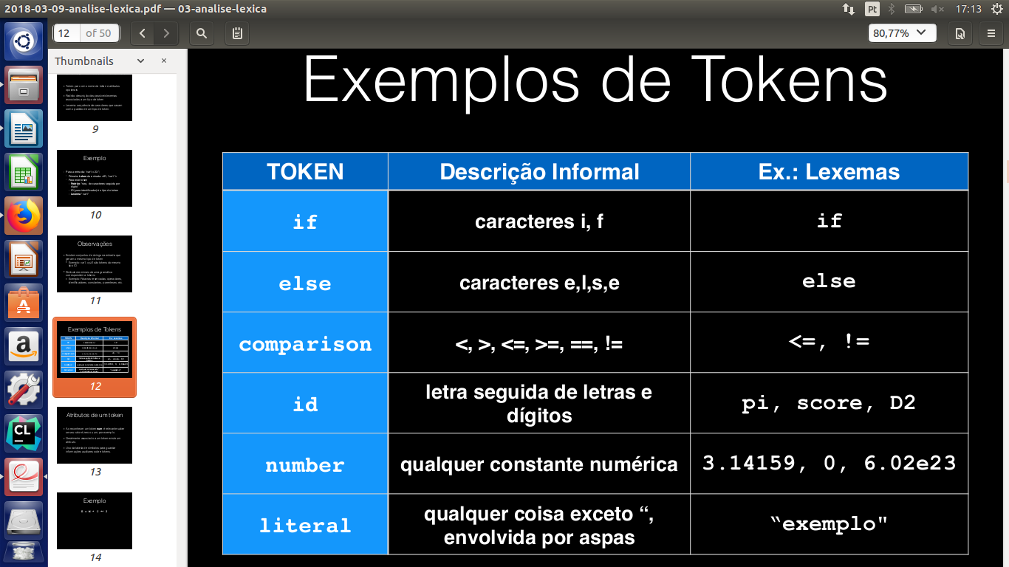
Lembrando que associado a um token há algumas informações, como o valor de uma variável, só o Token ID não iria nos dizer muita coisa. A tabela de símbolos é onde serão guardadas informações assim.
Pense um pouco, que tipos de erro podem surgir na análise léxica?
Só estamos lendo strings e assimilando-os a um padrão, para definir um Token para cada string, então o erro possível é que não exista uma padrão para aquela string. Se o analisador ler %$% e não tiver um padrão que defina isso como algo, dará um erro de string não reconhecida.
Fora isso, é muito dificil para o analisador léxico ver erros, pois entenda que até um "typo" será lido normal dependendo da situação, por exemplo
fi (x == x)
você pode dizer que ele quis escrever "if", mas o analisador léxico verá "fi" como uma id, afinal, está no padrão de id,e retornará os tokens
<ID, apontador para "fi" na tabela de símbolos>, <ID, apontador para x na tabela de símbolos> <FlowControl, "("> <ComparisonOperation, "=="> <ID,apontador para x na tabela de símbolos> <FlowControl, ")">
Os nomes dos tokens é decidido pelo programador na hora de fazer seu analisador léxico.
È mais nas outras fases que erros serão retornados com mais eficiência.

Como os padrões são especificados?
Por meio de EXPRESSÕES REGULARES. Se você nunca ouviu falar disso, é uma forma de "aritmética de linguagem" onde podemos mais facilmente, e de maneira entendível por humanos e computadores, justamente um padrão.
Você terá que manjar como expressões regulares são escritas, pois ela são a forma mais eficiente de definir os padrões de sua linguagem.
Uma coisa que demoraria algumas palavras para escrever, como:
"Inteiro será digitos de 1 a 9 seguidos de n digitos de 0 a 9, n sendo menor que 30"
Com expressão regular vira:
[1-9][0-9]+
Vê que é mais fácil?
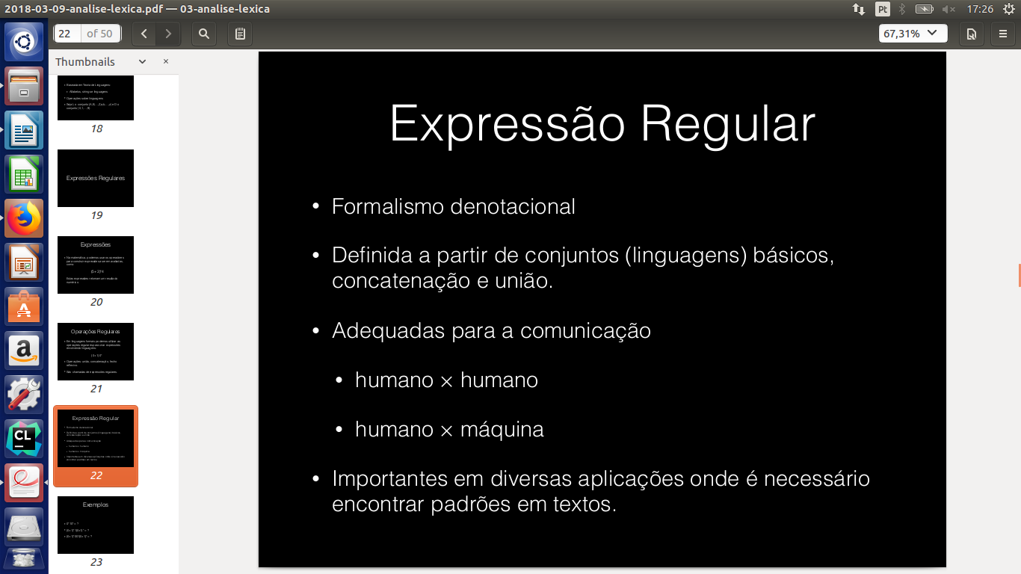
Vamos ver então levemente como se faz uma expressão regular, mas é com pŕatica que se pega o jeito mesmo.
Se eu concateno dois símbolos, significa eles concatenados mesmo
Se eu ponho dentro de [] algo como [0-9] significa que são todos os símbolos entre 0 e 9.
Se eu ponho algo como *, significa aquele símbolo quantas vezes quiser.
Ou seja, [0-9] é um símbolo entre 0 a 9 uma vez.
[0-9]* é um símbolo de 0 a 9 x vezes.
[1-9][0-9]* é um símbolo de 1 a 9, seguido de x símbolos de 0 a 9.
Deu para sacar?

Iremos definir então nossos padrões e o nome do token que deve ser gerado quando reconhcer aquele padrão da seguinte forma:
NOME DO TOKEN -> PADRÃO
exemplo:
letter -> A | B | C ... a | b | c....
digit -> [0-9]
...
(Os "ous", ou "|" podem ser substituidos apenas por uma concatenação)
letter -> [A-Za-z]
As vezes vc cria um padrão só para ajudar na definição de outros padrões, por exemplo, digit não vai ser usado na linguagem, mas você pode usar digit na definição de outro padrão:
int -> digit*

Epilson é um símbolo que denota nada. Significa que aquele padrão pode ser vazio. Geralmente é usado em coisas opcionais, como argumentos na chamada de uma função.
O operador + é um * com restrição no mínimo 1.
O operadpr ? Diz que é aquele símbolo, ou nada. É igual usar um epilson.
Int – [0-9]?
Int pode ser um símbolo de 0 a 9,ou nada.

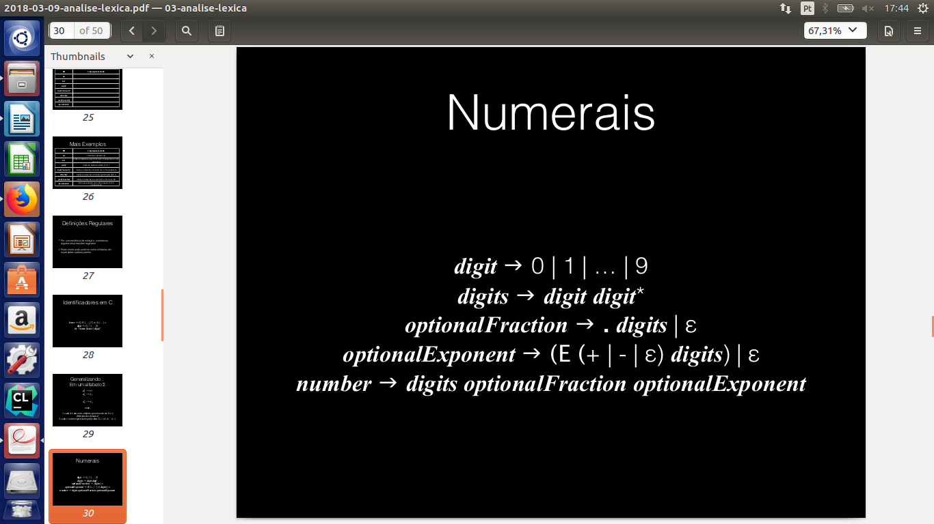
Veja se consegue entender essas definições:

Beleza, já sabemos como vamos gerar os padrões, mas também temos que fazer um reconhecedor deles para ler a string de entrada, reconhecer dentre os padrões criados por nós qual se encaixa, e mandar para o parser.

Podemos ver o reconhedor como um autômato finitos, determinísticos e não-determinísticos. CALMA!
Isso só significa que eles podem ser vistos como reconhecedores de um caracter, que a partir dele vai para um próximo estado, que espera outro caracter, e dependendo do que vir vai para outro estado, etc. Até encaixar aquela string lida num padrão.
Toda essa parte de autômatos é bem teórica, e é mais para provar que as expressões regulares podem ser analisadas por autômatos. Se você quiser se aprofunda nisso fique à vontade, mas não irei explicar muito mais por aqui, visto que não é da parte mais importante para a prática e até para a própia cobrança do professor.

Na prática o nome desse reconhedor é(como eu já havia falado antes algumas vezes) LEXER.
Um lexer é de fato oque é usado no mundo real para implementar um analisador léxico, e é disso que vamos falar agora: Implementação real: Como, na prática, é feita a parte de análise léxica.

A PRÁTICA
Um lexer é, resumidamente, um programa que lê um programa de entrada e retorna uma sequência de tokens, se possível.
No mundo real, o Lexer trabalha junto do Parser, dando os tokens a medida que são lidos. O parser deve pedir o próximo token para o Lexer para fazer seu trabalho. Há uma comunicação.

Geralmente como funciona é que você descreve os tokens e seus padrões a partir de expressões regulares, como dito, e o Lexer faz um código em C que implementa um autômato finito que representará essas regras criadas, ai o programa de entrada roda nesse autômato, retornando os tokens.
Um exemplo prático de Lexer é o Jflex, um lexer em JAVA, escrito em cima do Jlex(outro lexer).
Ele está disponível grátis e pode ser usado no Eclipse como um Maven Project. É com ele que fazemos uma das atividades da cadeira.
Como o Jflex funciona e como fazer a atividade da cadeira está na pasta de "Exercícios".
Só saiba que é bem como explicado, você definirá uma série de expressões regulares e um nome para o token, e o Jflex vai gerar um programa que lê uma entrada e retorna os tokens. Erros só acontecem se aquele padrão não foi explicitado como expressão regular.

Oque vale a pena falar de um detalhe prática é que regras léxicas podem variar dependendo de onde você está no programa.
Como assim?
Em HTML, por exemplo, dentro de tags existem um tipo de regra, e fora existe outra.
Nesse caso, tratamos como linguagens diferentes, e definimos estados do programa para usar cada linguagem.
Essa definição de estados pode ser feita no Jflex, inclusive. Aí tem as regras própias que como já dito não vou explicar nesse resumo.
Mas estados são úteis tambem para tratar de partes "espinhosas" da linguagem, como Strings e Comentários. Numa string podemos ter o nome de uma variável usada antes, mas não podemos dizer que aquilo é uma ID. No caso, mudamos as regras léxicas se acharmos um ", para iniciar a string, ou // ou /* para iniciar um comentário.
Aí cabe a você escritor da linguagem escrever como você quer quer o comentário seja iniciado, ou qual regra para acabar, etc.
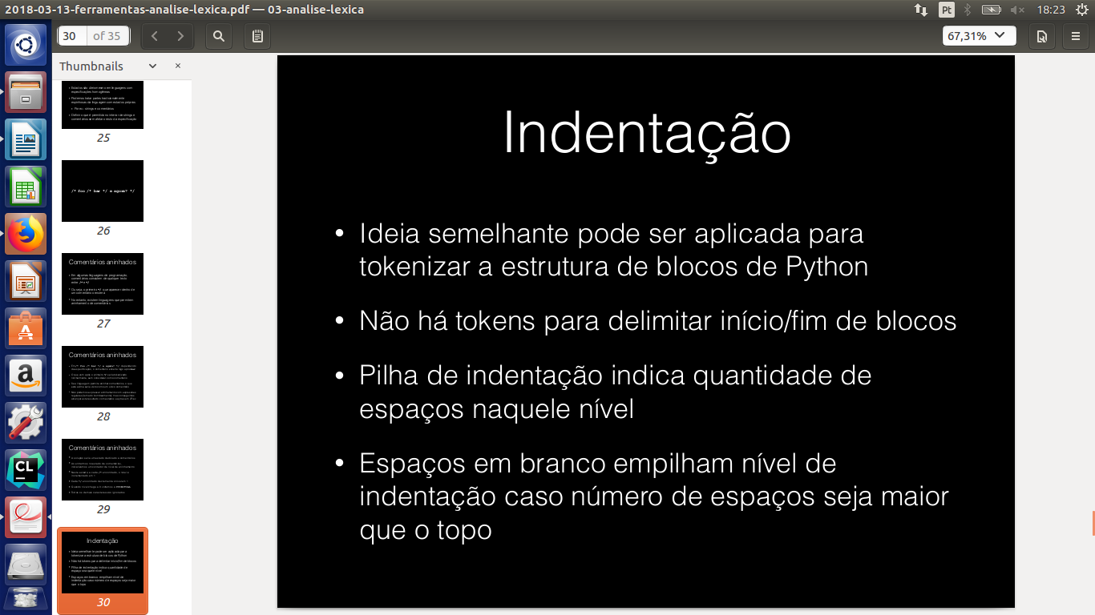
Em Pyhton mesmo não há chaves, só identação para definir escopo, isso é uma escolha de implemenação: Uma pilha de identação define quando cada escopo acaba e começa.

Quem muda o estado do analisador léxico é o analisador sintático, como ja dito, o léxico só faz reconhecer Tokens.
Outras ferramentas de análise são JavaCC, SableCC, Antlr.

Capítulo IV – Parser (Analisador sintático)

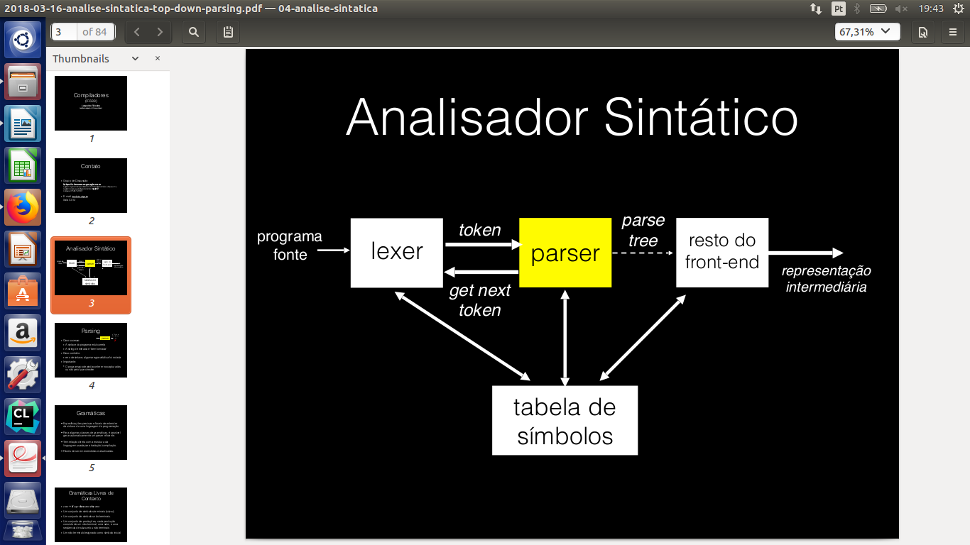
Chegamos no parsing, ÊEEEE!
O analisador sintático trabalha junto com o lexer para ir recolhendo tokens e formando a parse tree. Depois dessa fase, devemos ter a parse tree dos tokens que formam nosso código formada.

Usaremos aquela teoria de gramáticas aqui, para formar a parse tree.
Se a análise sintática for completada com sucesso, será formada a tal parse tree.
Caso erro, alguma regra sintática foi violada, e podemos até verificar, dependendo do tipo de análise que você ta fazendo(cabe a quem tá fazendo o compilador) a linha que ocorreu o erro, e qual foi o erro.
Seria um erro do tipo
line 22, expected ; after return statment, instead was null;
Isso significa que na gramática, na regra de return, deveria vir um ;, mas quando fomos ler, veio um null.
Óbvio que tem erros que não são detectados nessa fase, em geral, erros de escopo ou de tipo, pois dependem do contexto, e usamos gramáticas livres de contexto aqui(lembram?)

O jeito que você faz sua gramática vai impactar o processo de parsing, para algumas gramáticas(sem recursão à esquerda, sem ambiguidade, etc.) é possível gerar a parse tree rapidamente usando um software tipo o Jflex. Faremos como foi dito do módulo II para definir a gramática, então relembre lá dos nomes e as definições;

Só para ajudar, vai ser algo assim:
Não Terminal -> Terminais | Não Terminais
(Produção)

Se você for malandro, você poderia falar que dá para fazer essas regras da gramática também com expressões regulares. É verdade, mas ER são muito mais úteis e simples para explicitar regras léxicas, mas estruturas aninhadas e produções maiores, é melhor usar as gramáticas livre de contexto.

Algumas limitações desse tipo de gramática, como falado, é que ela não leva em conta o contexto, então se uma variável está sendo usada dentro do escopo certo, se ela está sendo usada como o tipo que foi declarada, se a função está sendo chamada com o número certo de parâmetros, isso tudo não pode ser checado do jeito que faremos a análise sintática, será feito na semântica.

Então teremos que fazer uma coisa chamada derivação, que é a partir de uma gramática, gerar uma string que faz parte da gramática. (calma, com o exemplo vai ficar mais fácil entender)
Depois o Parsing, que dada essa string e a gramática, produz a árvore sintática que demostra a derivação feita. Que é oque qreremos.
Por exemplo: gramática
S -> aABe
A -> Abc | b
B -> d

Uma derivação seria:
S
aABe
abBe
abde
A string "abde" é uma derivação de S.
Veja em baixo um exemplo de outra derivação e sua parse tree.

Claro que a derivação certa será de acordo com a string de entrada, que é seu código, estamos mostrando aqui derivaçõs genéricas, veremos como fazer para essa derivação ser feita da maneira certa, pra traduzir o código corretamente.
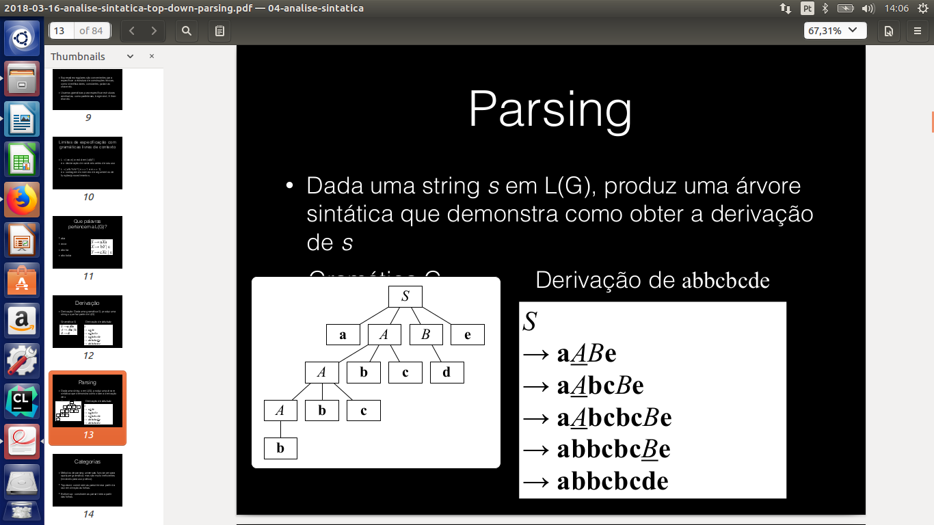

Existem diversas maneiras de fazer esse parsing, veremos algumas delas, e de fato como implementar na vida real.
Como já dito antes, há dois tipos principais de parsers: Top-Down e Bottom-Up.
Top-Down faz a árvore da raiz até as folhas.
Bottom-Up começa das folhas e vai fazendo a árvore até a raiz.
Focamos inicialmente no método Top-Down, que é oque daremos exemplo e explicaremos como se faz na vida real.
Depois veremos como faz um Bottom-Up tambem.

Top-Down Parsing
Vamos explicar, agora já sabendo mais detalhes, como os top-down parsers trabalham.
Método:
A partir do símbolo inicial da gramática, vá consumindo os Tokens da esquerda para direita.
Para cada token, decida que produção vai ser usada para descer na árvore.
Repita até que
Todas as folhas forem terminais e não há mais tokens para serem lidos
O próximo Token não corresponde com oque era para ser no proximo nó da árvore.

Nesse último caso, algo estranho pode acontecer.
Imagine que estamos lendo os tokens, e achamos um não terminal com duas produções. Escolhemos então uma delas e seguimos em frente. Tudo vai bem, até que um token da entrada não corresponde com oque devia vir para aquela produção. Temos então que ir voltando, até descobrir onde erramos a escolha da produção, e escolher outra.
Isso é muito ruim, e o nome disso é BackTracking.
Vídeo explicando backTracking:
https://drive.google.com/open?id=1fnjYLb65hDSLsH8ZRkX-4_Xj5XCctRId

Oque queremos então é oque chamamos de Predictive Parsing, que prevê qual produção deve usar para que não ocorra retorno.
Não é qualquer gramática porém que um predictive parser aceita, na gramática deve ser possível idenficar qual produção usar lendo apenas o próximo Token que virá. Por exemplo no nosso vídeo, não seria possível, pois A podia ser Abc ou b, e o A no Abc, podia ser b, então basicamente se o próximo token fosse b, ainda assim não saberiamos qual usar.
Tambem não deve haver recursão à esquerda, se não fica em loop eterno.
Mas calma, é possível para qualquer gramática, reescreve-la para que siga essas regras.
O nome que se dá para deixar uma gramática pronta para um predictive parser é fatoração à esquerda.
Na nossa gramática, era viraria algo como
S -> aABe
A -> bK
K -> bcK | epilson
B -> d

Perceba que agora podemos definir a produção que usar dependendo apenas do próximo token que virá na entrada.

Isso é apenas uma das estratégias para que não ocorra BackTracking, e em geral, uma das estratégias de parsing. Existem, como já dito, diversos tipo de parsers, que fazem as coisas de maneira diferente.
Veremos alguns tipos de parsers aqui, e daremos nomes a eles. O nome que daremos é baseado em como eles fazem seu trabalho, em geral é algo como

XY(k)
X é R ou L, dizendo se o parser lê a string de entrada da esquerda para direita, ou ao contrário.
Y é R ou L, dizendo se o parser procura a derivação mais à esquerda ou mais à direita.
K é um inteiro que diz quantos tokens é preciso ver à frente para que ocorra o parsing.

LL(1) então é um parser que olha da esquerda para a direita, procurando as derivações mais à esquerda, e olhando um token à frente para saber qual produção usar.

Como dito, veremos como alguns parsers funcionam, e identificaremos por nomes assim, para saber que tipos de técnicas cada parser utiliza. Isso é legal para ter uma noção legal do contexto todo, e não apenas de uma coisa.
Em todos os parsers, porém, usaremos uma mesma noção básica: First e Follow. Por isso vamos entender oque é isso primeiro, antes de definir se estamos num LL(1) ou LR(0) ou RR(2)...

First & Follow
First e Follow são conceitos criados por nós para fazer o código de um parser. Veremos que tais conceitos são extremamente úteis para fazer parser preditivos, tanto top down quanto bottom up, e também para reportar erros eficientemente na fase de análise sintática(estamos nela, lembra?)
No código First e Follow serão funções.
First aceita um não terminal de entrada, e retorna uma lista de símbolos terminais que aquele não terminal pode virar, em outras palavras, uma lista de símbolos terminais e epilson que podem vir na entrada quando estamos naquele no não teminal passado para o first.
Follow acetia um não terminal, e retorna uma lista de símbolos terminais e $ que virão após terminamos com a produção desse não terminal. Em outras palavras, uma lista do que pode vim na string de entrada depois de ler o não terminal passado para o follow.
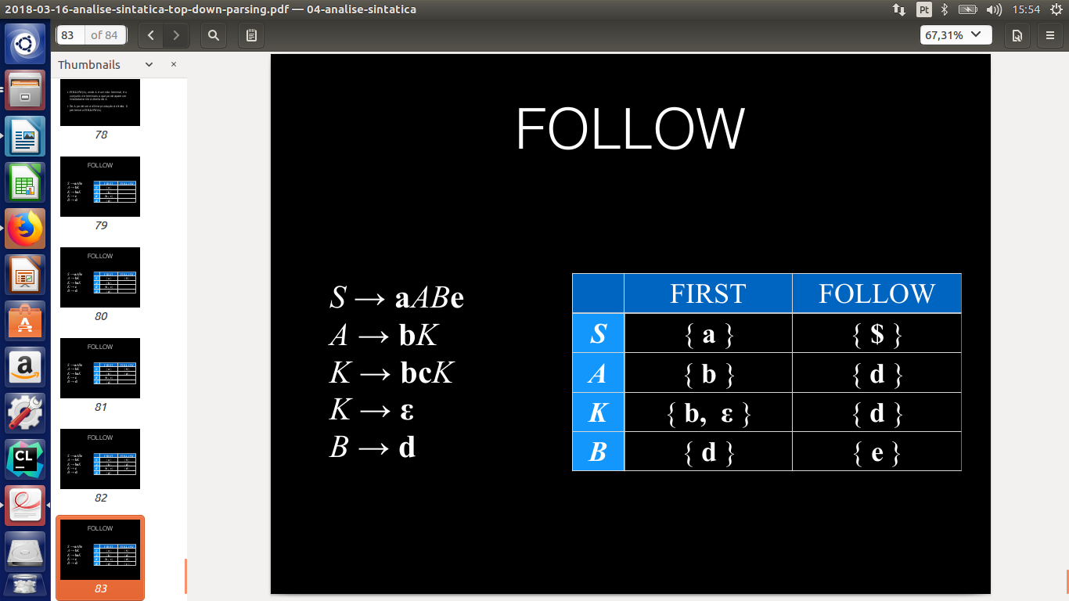
(Na teoria, um terminal pode ter um first e um follow, mas usaremos apenas para não terminais por enquanto)
Note que ambos são uma lista, então um não terminal pode ter vários símbolos no first e no follow.

Algoritmamente, as funções são um pouco mais complicadas de implementar, pois tem algumas nuâncias.
Aqui está um pseudo código:
First: https://pastebin.com/E8xQgv6m
Follow: <TO DO>

É importante saber fazer o first e o follow de todos os não terminais de uma gramática, a segunda atividade é sobre isso.

Vamos começar então com gramáticas LL(1). Enquanto explicamos ela, porém, veremos alguns conceitos que podem ser levados para outras gramática, como a parsing table.

Gramáticas LL(1)

Gramáticas LL(1) são interessantes, pois são ricas o suficiente que muitas linguagens de programação usam, um parser preditivo pode ser criado para uma gramática LL(1), e para ser LL(1) a gramática já não deve se ambígua ou ter recursão à esquerda, oque é bom.
Na real não falamos exatamente oque uma gramática tem que ter para ser LL(1), então vamos dar uma definição semi formal aqui:

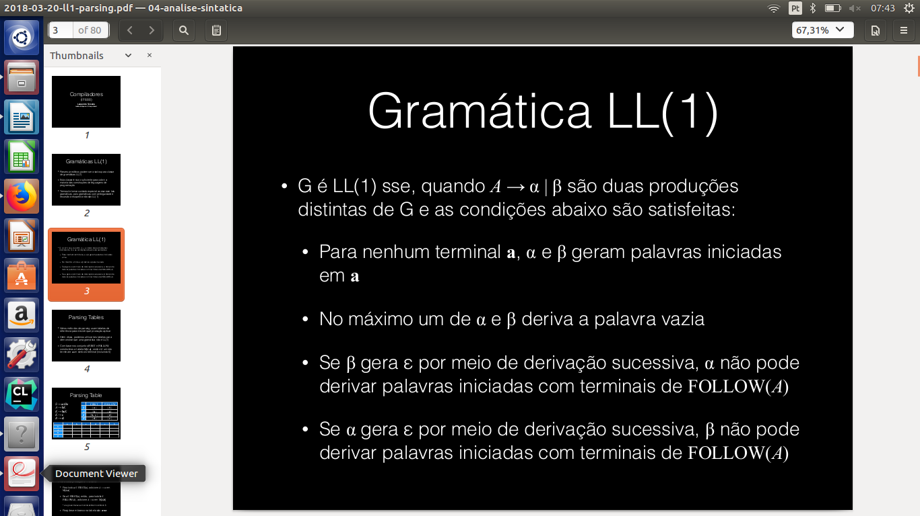
Oque isso quer dizer é que temos que saber qual produção de um terminal usar (quando ele tem mais que duas, óbvio) lendo apenas o próximo Token, usando as funções first e follow.

É bem útil para entender como o First e Follow ajudam na predição da produção fazer tabelas, que chamamos de Parsing Table.
A Parsing Table tem em suas colunas os terminais(e $) e nas linhas os não terminais. Nas células são as produções que você deve usar se está naquele não terminal(Linha) e recebe aquele terminal(Coluna)
Vídeo explicando: https://drive.google.com/open?id=1F8QB3lViIkfHgvtTW4NlupqhfnD74xEG

Você vai entender muito melhor os conceitos quando tiver que fazer um código para a atividade.

Podemos falar o LL(1) parser com essa tabela de dois modos: Recursivo ou não recursivo.
O recursivo, ou recursive descent parser, faz chamadas recursivas para ir fazendo os first e follows de outros não terminais quando um não terminal precisa deles. Por exemplo, se temos que adicionar ao first de A o first de B, chamaríamos recursivamente o first em B para aplicar à A.
Tem maneiras de fazer isso iterativamente, ou non Recursive Predictive Parsers, deixando a pilha de ações explícita, invés de deixar a recursão cuidar dela para você.
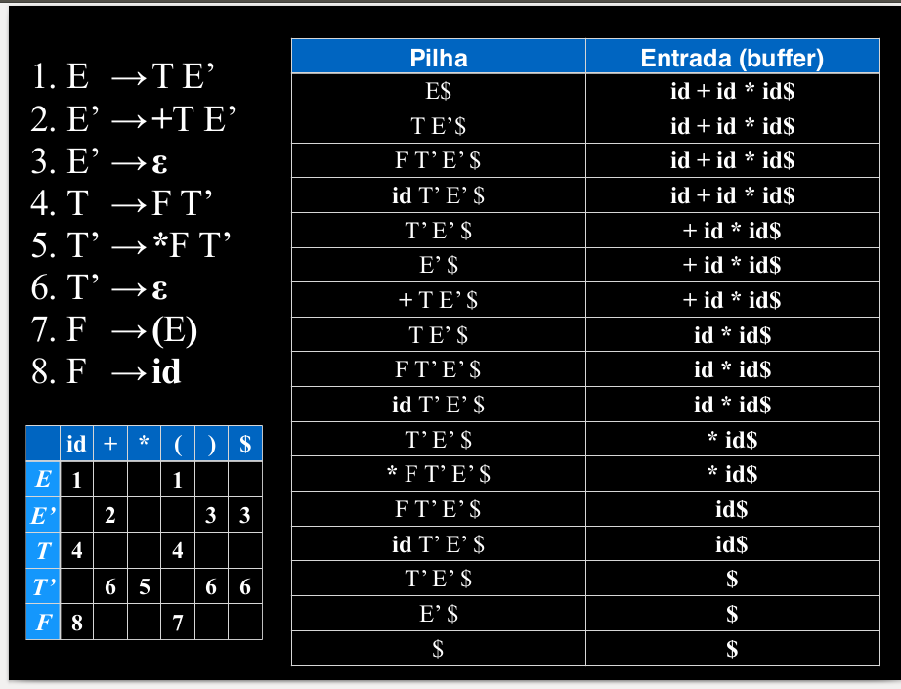
Já fizemos exemplos assim antes também.

Cabe a você implementar como quiser. Tenta fazer na atividade dos dois jeitos, para praticar. Na parte de exercícios tem alguns exemplos para brincar.

Para terminar LL(1), devo falar que é importante aprender isso, pois é Real-World. Python, Lisp, Js usam com gramáticas LL(1). Esse tipo de Parser pode ser implementado manualmente e ele é eficiente.

Bottom-Up Parsing
AHA VOCE NEM LEMBRAVA QUE AGT TAVA EM TOP DOWN
Achou que não ia ter bottom up? Achou errado.

Enquanto em Top-Down só vimos um tipo de parser(LL(1)) e focamos mais em conceitos gerais de parsing(first, follow), no Bottom-up intruduzirei rapidamente como se faz um bottom up em geral(que não falamos nada até agora) e depois veremos 4 tipos de parser.
Não tenha medo! Eles são bem parecidos, e só são tantos assim mais para explicar a evolução do parser e como os conceitos podem ser usados de maneira diferente para fazer diferentes tipos de parser.
Vamos começar explicando como parsers bottom up fazem o parsing em geral:
Bottom up são mais difíceis de implementar, mas são menos restritivos com a gramática, podendo ter recursão à esquerda até. E a ideia é sair da string de entrada e ir formando a partir das folhas até chegar na raiz da parse tree.

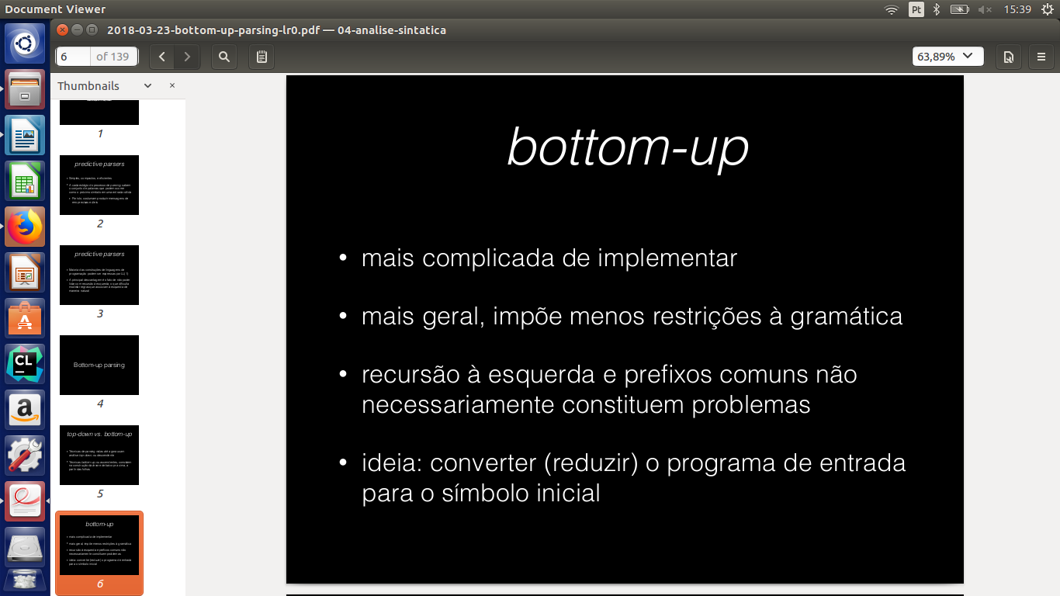

Como ele faz essa subida?
Ele lê Tokens da entrada até que um encaixe com uma produção da gramática, ai substituímos por aquela produção e vemos agora se os tokens passados se encaixam com uma produção. Chamamos a substituição de "redução";
Vídeo explicando:
https://drive.google.com/open?id=1F9wPSjJd2dUvWz1f8MsK-afkm3TZKUwP
Existe um porém ai. Assim como vimos como o top down parser faz seu trabalho mas depois vimos que daria erro com algumas gramáticas, esse método mostrado de bottom up dará erro para algumas gramáticas, e terá que ocorrer o famoso back tracking.
O conceito continua o mesmo, só teremos que fazer algumas alterações no modo de fazer a redução, pois do jeito que tá(pegando a primeira que se encaixa) pode dar erro.
Exemplo de erro
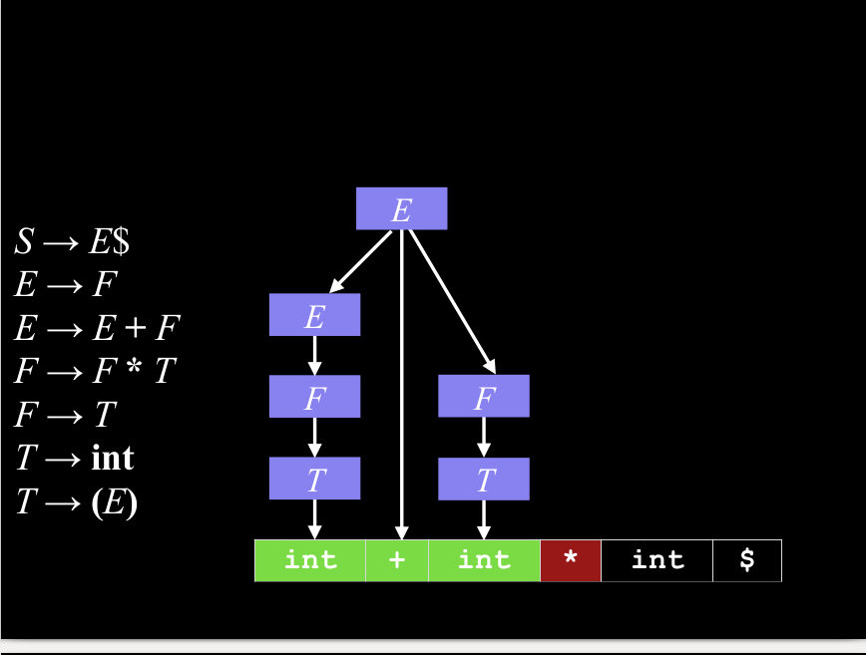

Oque temos que fazer é identificar os chamados "handles", que são as reduções que fazem com que consiga-se chegar na primeira regra, ou seja, as reduções certas.
Para identificar os handles usaremos de uma coisa chamada shift-reduce.
Para todas os tipos de parsing usamos essa mesma forma de fazer o bottom-up, então é bom entender.
Dividiremos a entrada em esquerda e direita. Os handles serão sempre as coisas a direita ou imediatamente à esquerda(ou seja, a esquerda mais próxima possível da direita), e todas as reduções ocorrerão nessa área. Na direita só haverão terminais.
Então começando sendo a esquerda apenas o primeiro token da entrada, e a direita todo o resto, a cada iteraçã decidiremos se:
Vamos reduzir o(s) símbolo(s) imediatamente à esquerda.
Vamos dar um shift, que é puxar o terminal da direita pra esquerda.
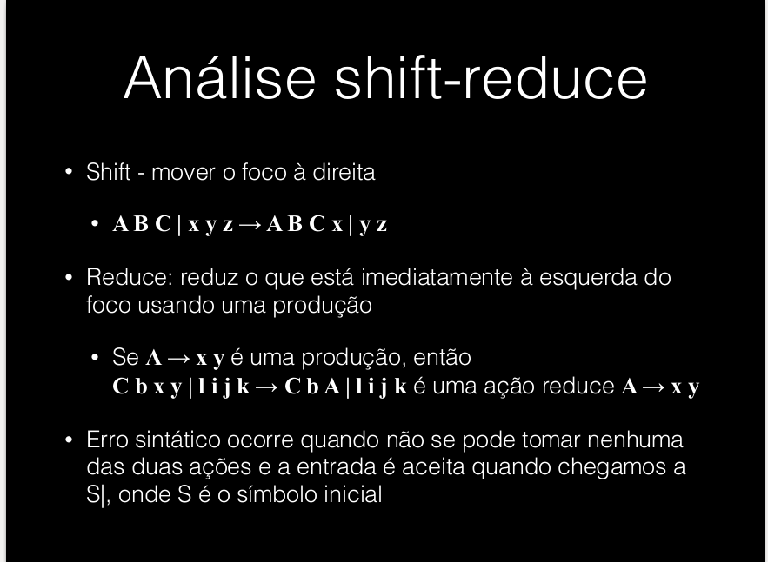

Quando não podemos fazer nenhum dos dois, há um erro sintático.

Como fazemos isso na prática? Como escolhemos em cada passo se fazemos reduce ou shift?

Aí vai depender do tipo de parser que você tá usando, existem vários algoritmos para fazer isso de diferentes formas. Entra ai então os tipos de parser que veremos no bottom-up parsing, começando pelo LR(0).
Devo dizer antes que faremos muitas máquinas de estados agora, pois será como analisaremos oque os parses estão fazendo.

Parsers LR(0)
Se você já manja dos nomes, já deve imaginar que essa gramática não usa lookahead(por causa do 0), e que ela faz as derivações mais à direita(por causa do R). Esse tipo de parser não é muito bom, e vai ser mais usado como uma introdução para a máquina de estados e para os outros parsers. Ela dá certo apenas com uma classe pequena de gramáticas.
Vídeo: https://drive.google.com/open?id=1piiFMXLz3VeCgZWBy9D8wQGzfCdkg4rQ
E assim como no LL(1), faremos uma tabela, que também servirá para vermos se há algum erro, se houver mais do que uma opção dentro de uma célula. Diferente do top-down, onde escolhíamos que produção usar, aqui escolhemos entre fazer reduce e shift, então na tabela estará escrito reduce ou shift.
Na verdade, damos um outro nome para shifts com não teraminais: goto
Então teremos reduce,shift,goto e accept(que é quando termina).
Basicamente é assim:
Estados na vertical
Símbolos na horizontal
Nas células oque fazer quando se está naquele estado e recebe aquele símbolo(shift, reduce, goto ou accept).
Vídeo: https://drive.google.com/open?id=1ljplN5dI32yc_JWZnwLa8qUes1ChMgD9
Na prática oque estamos fazendo é criando uma pilha de estados, e para cada token ou desempilhamos x estados, sendo x a quantidade de se símbolos da regra que estamos usando(reduce(k)), ou empilhamos um novo estado(shift(k)).
O mais importante é saber fazer os estados na pŕatica, com o tempo você entende melhor oque você tá fazendo.
Erros se dão se você não sabe se fazer um shift, reduce ou goto a partir da recepção de um símbolo num estado. Ao construir a tabela, você verá mais de uma opção na célula.

Parser SLR
É o mesmo que o parser LR(0), mas leva em conta o conjunto follow no algoritmo de fazer a tabela. Sabe aquela linha que sempre era preenchida de reduce na tabela? No método SLR só daremos reduce se o símbolo está no Follow do não terminal associado. Assim, eliminaremos alguns erros que davam por causa da linha cheia de reduce.

Parsers LR(1)
É um parser SLR mais completo, ele leva em conta o lookahead não só para fazer a tabela, mas sim para fazer a máquina de estados, oque resulta numa máquina de estados enorme, pois uma mesma produção é repetida no estado para cada follow diferente que pode vir a partir daquele estado. Você verá coisas do tipo
E->T [+]
E->T [$]
No mesmo estado. Isso é porque pode ser um E->T que depois vem um +, ou que depois vem um $.
Isso faz com que a máquina fique um monstrinho de grande.
A lógica pra faze-la é a mesma, só que você deve interpretar produções iguais com follows diferentes como produções diferentes.
LR(1) é extremamente poderoso em aceitação de gramáticas.
Vale ressaltar os seguintes pontos:
Toda LL(1) é LR(1)
Toda LR(0) é LR(1)
Qualquer linguagem que pode ser reconhecida
por um parser shift-reduce guiado por DFAs(Automato deterministico finito) tem
uma gramática LR(1)

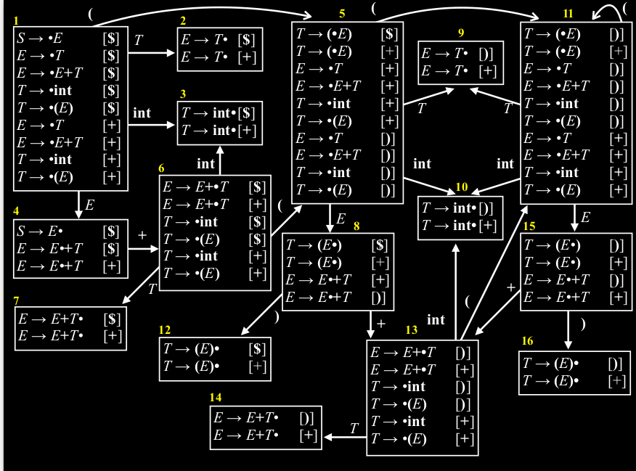

Só que ela gera autômatos enormes(claramente)

Parser LALR
AH ACHOU QUE TINHA ACABADO
O parser LALR é um parser LR(1) só que juntando os estados muito parecidos, que mudam apenas pelo lookahead(follow).

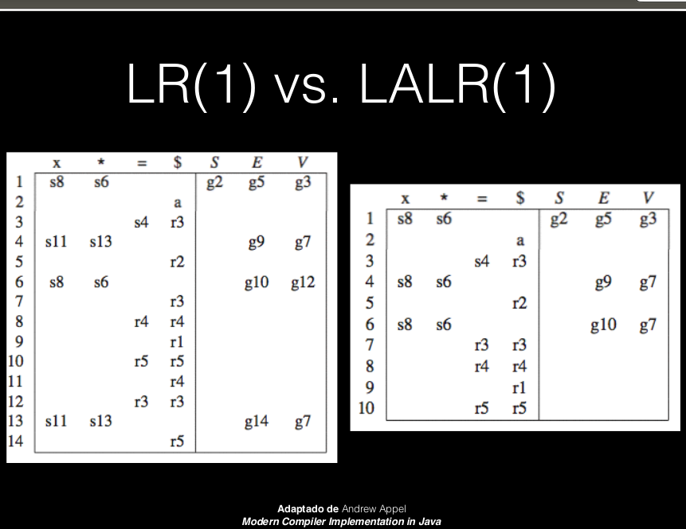

Capítulo V – Analisador Semântico

Finalmenteee Analisador SEMÂNTICO.
Temos a nossa parse tree bonitinha, se houve algum erro de caracter inválido já retornamos, se houve um erro de produção inválida já retornamos. Oque mais pode haver né?
Muita coisa!
Ainda temos algumas coisas não respondidas:
Qual o tipo(int, char, etc) de uma variável? Qual tamanho de x? Quantos argumentos x recebe?
Qual escopo de x?
Uma linguagem como Java, por exemplo, uma classe pode extender outra, e como sabemos se estamos usando um método que está na interface?
Basicamente oque usamos antes era gramáticas LIVRES DE CONTEXTO. Isso significa que o contexto(escopo, coisas anteriores) não são levadas em consideração.
É aí que entra a análise semântica, pegaremos o parse tree e garantiremos que o programa lá tem um significado bem definido, verificando alguns tipos de erros de contexto.
Uma vez terminada essa fase, teremos um programa de entrada válido(não significa que sem erros, alguns erros não serão capturados, só na hora da execução)

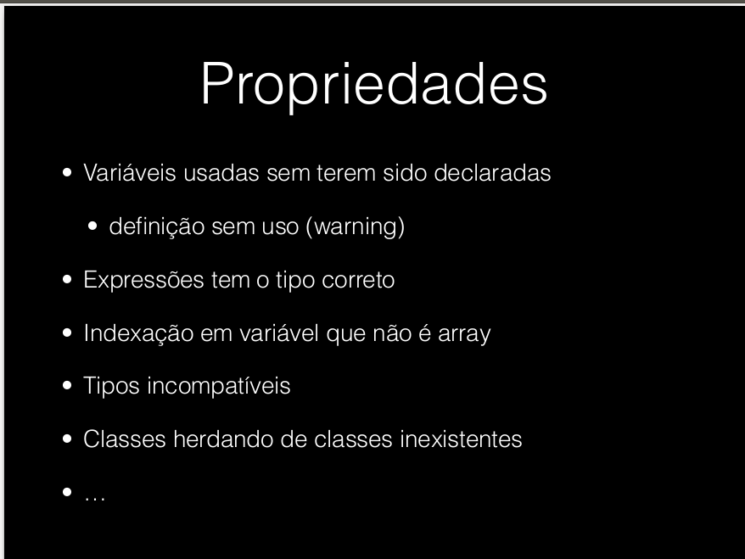

Receberemos uma parse tree, e retornaremos (se sucesso) uma Abstract Syntax Tree(AST), que é uma parse tree mais compactada, apenas com as informações úteis, veremos mais depois.
A análise semântica tem outros objetivos secundários, que serão úteis para outras fases da compilação.
Vale ressaltar que não é possível fazer isso no parsing, e para a maioria das linguagens são provadas essas limitações pelo lema do bombeamento. Até mesmo a gramática de atributos, que resolve algumas coisas, não é suficiente para fazer tudo que queremos na fase semântica.
Então temos que construir essa chamada AST, mas como vamos fazer isso?

AST
AST é um tipo de árvore, que é uma parse tree versão resumida. Ela tira todas as informações inúteis.
Nós vamos construi-la a partir da gramática de atributos, e percorre-la a partir de um Design Patter chamdo Visitor.
Na AST só terão estruturas representativas da linguagem, veja em baixo para entender melhor.
Na vida real, cada possível estrutura da AST terá sua classe própia, com um método eval que avalia oque tem naquele objeto passado.
Exemplos dessas classes poderiam ser Exp, Stmt, AssignStmt, OperationExpression
Para coisas tipo 3 + 5(Exp), x = 5(AssignStmt)...
(Você como criador e programador define ai como você quer sua linguagem)
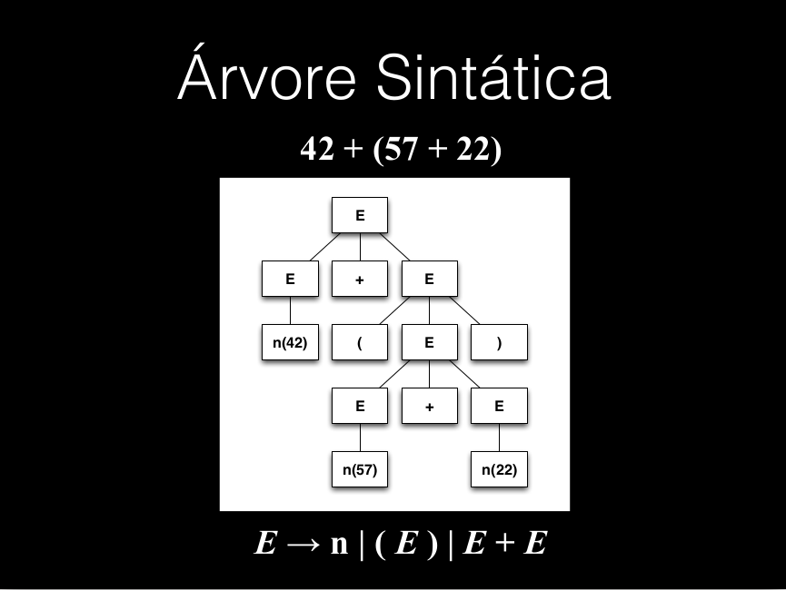
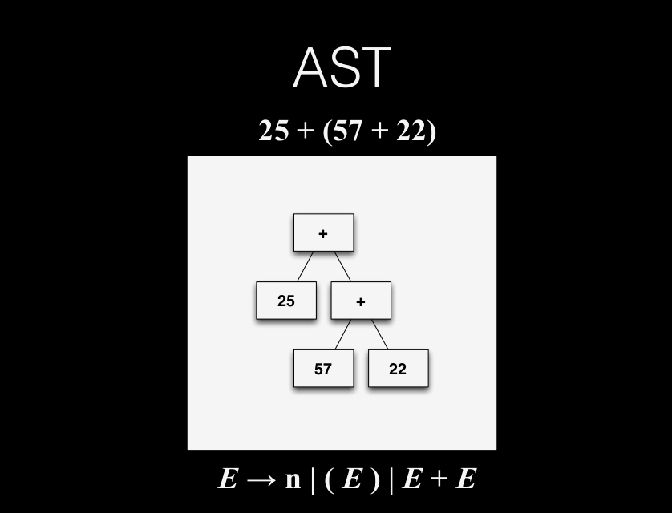
E oque você vai fazer quando for passado esses objetos também cabe a você, oque você quer? Retornar o número de argumentos passados? Checar se há variáveis dentro da Exp? Checar o tamanho da Exp?

Capítulo VI – Código Intermediário
(A partir desse capítulo, terão vídeos sobre tudo)
Finalmente saímos da análise!! UHULL!
Esse capítulo diz respeito à alguns conceitos gerais sobre código intermediário e sua importância, e já faz um gancho com o tipo de representação intermediária que vamos usar ao entrar na síntese.
Lembre-se que uma representação intermediária, no nosso contexto, não passa de uma coisa que já não é mais a linguagem inicial, que jogamos no analisador léxico, mas também ainda não é a final. Claro que aí ela pode estar longe do inicío, ou bem próxima. Chamamos isso de near-Source e near-Destiny.
Oque estamos mais interessados porém é a representação que acontece depois da análise, mas tenha em mente de muito que veremos aqui pode ser generalizado, e você, como um designer de um compilador, pode fazer seu compilador de maneira diferente.
Vantagens de uma representação intermediária
Uma das principais vantagens é que você pode por uma mesma representação intermediária para várias linguagens, assim, você como construtor de uma linguagem só precisa chegar nesse ponto, que já existirá algum compilador que fará a síntese para você. Em outras palavras: Portabilidade.
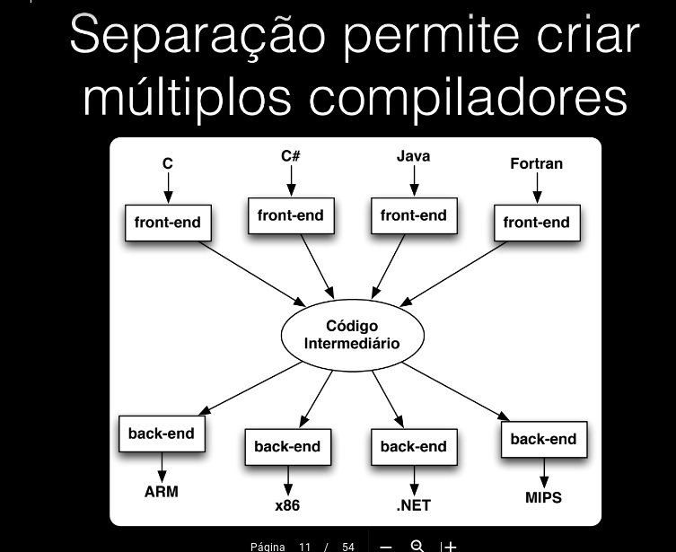

Como fazer uma RI
Sua RI não pode ser de qualquer jeito, lembre que na síntese você(ou quem for fazer por você) vai precisar de certas informações que você conseguiu nas outras fases. No mínimo então essa RI deve pegar os dados da AST, que é como seu código saiu da análise semântica.
Existem diversos tipos de RI famosos, como o three-adress code, visto no começooo desse resumo. Também o Two Adress e até o One Adress. Veremos exemplos desses também.
A ideia é que tendo as informações necessárias, as IR podem ser de três tipos:
Gŕaficas
Lineares
Híbridas
Acho que é bem óbvio pelo nome oque cada uma é, e como veremos exemplos das três, vou poupar de explicar em detalhes agora.
Há também outras características, como a organização, nível de abstração, nomeação. Mas isso se você souber bem das IR's, você conseguirá definir claramente.
Vamos ver um pouco das lineares, depois bastante das gráficas, e depois bastante das híbridas.
Representações lineares
Esse tipo de representação é geralmente bem near-destiny, "parecem" Assembly, em geral. Geralmente temos comandos de baixo nível, e um limite para instruções. Vamos falar daqueles trêse já citados: One, two e three adress.
One Adress Code: Assume uma pilha já implementada, pois todos os comandos serão de dar push em algo nesse pilha, e fazer operações em coisas que já estão na pilha. Algo como:
push(2)
push(3)
multiply
È um IR One Adress. Isso faz com que resultados sejam bem transitórios né, não há armazenamento na memória de cara. O Java compila para esse tipo de código, para depois interpreta-lo.

Two e Three Adress Code: São bem parecidos, realmente só diferem que algumas coisas no Two vão ter que ser feitas em mais de uma linha, pelo limite de instruções(duas) por linha. Isso impacta em construção de tabelas depois, mas nada muito diferente realmente.
As instruções aqui sempre estarão no formato
x = y op z
No caso do Two, todas as instruções serão destrutivas, pois sempre estaremos alterando uma variável, pois esse exemplo vira isso:
x = x op z
Geralmente são usadads variáveis t para delimitar temporários, que servem para quebrar expressões como
x = y + z + x
em várias linhas
t1 = y + z
t2 = t1 + x

Lembrando que ainda aqui temos os endereços para a tabela de símbolos, que será usada. Basicamente então esses IR são uma junção de instruções com endereços.
Na construção de uma IR é sempre bom lembrar que é bom deixar simples de procurar por otimizações, pois se você se lembra bem, é nessa fase que ela acontece. Veremos então diversos exemplos práticos de "é assim, pois isso é bom para otimizar" nesse capítulo.
Essas instruções podem ser diversas coisas, como atribuições, cópias, gotos, if, iffalse, chamada de função(call), returns, parametros(param)...
Na memória usando uma estrutura de dados usaríamos uma tabela para montar essas IR lineares:
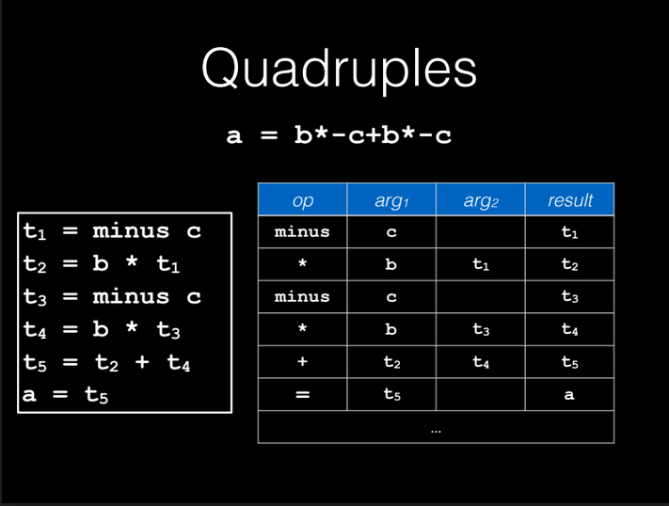
No caso, quadruples para códigos de três endereços, triplets poderia ser para dois endereços, indirect triplets, enfim, só exemplificando.

Outra maneira também seria armazenar endereços invez de valores em si
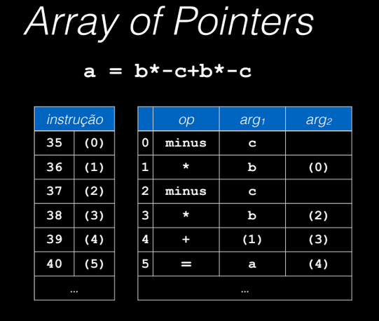

Por fim, uma maneira de gerar esse código, fazendo uma ponte com oque já vimos de gramáticas e tal é associar às regras certas ações semânticas que gerariam esse código de três endereços ou qualquer tipo de IR que você quiser.

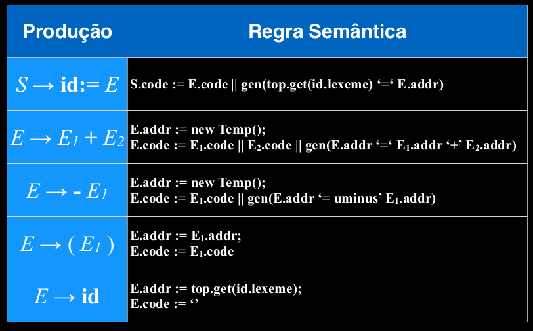

Há alguns detalhes que não vimos nessas representações escritas que são:
1. Acesso a arrays: Colocamos a variável que é o array(vou usar arr) e o índice de acesso * o número de bytes que cada elemento tem. Então se na questão disser que são 4 bytes e você quer acessar o i-ésimo elemento, fica arr(4*i) ;
2. Expressão booleanas(if, while) : Podemos decodificar true e false para números né, como 1 e 0, OU agt pode usar if, ifFalse com gotos, se á || ou &&, dividimos isso em várias linhas de forma que a lógica da coisa continue certa. Algo como:
x < 100 || x > 200 && x !=y
vira
if x<100 goto L 2
ifFalse x>200 goto L 1
ifFalse x!=y goto L 1

Para gerar o código disso como na imagen acima pode ser um pouco complicado de início, mas vendo exemplos você facilmente manja:
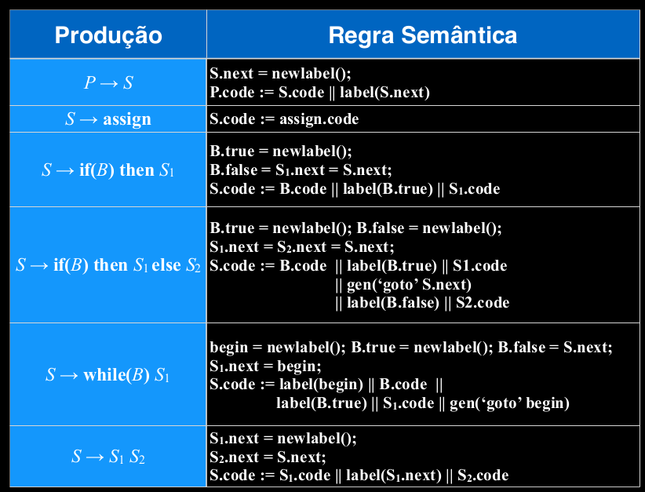

Uma outra importante representação(na qual passaremos muito tempo) de RI são grafos. Grafos são muito úteis pois eles conseguem representar melhor que uma árvore, por exemplo, que tem a estrutura fixa, algumas propriedades do programa.
Representação por grafo
A ideia é representar o controle do programa. Os vértices são blocos básicos(falaremos em breve) e as arestas são possibilidades de passamento de controle entre os blocos básicos.
Um bloco básico é uma sequência de código com:
.No máximo uma Label, no começo.
.No máximo um desvio, no fim.
Com exemplos é mais fácil de entender. A ideia é que um bloco básico será executado, uma vez entrado nele, até o fim. Não dá para sair no meio, nem entrar no meio. Será uma instrução depois da outra até o fim dele. Isso será muito importante na hora de otimizar.
Bloco Básico:

L1: t = 2*x
w=t+x
if w>0 goto L1

O nome de tal grafo que os nós são blocos básicos e representa o flow do programa é Control Flow Graph, ou CFG. Podemos representar ifelses, loops e tudo mais com eles.

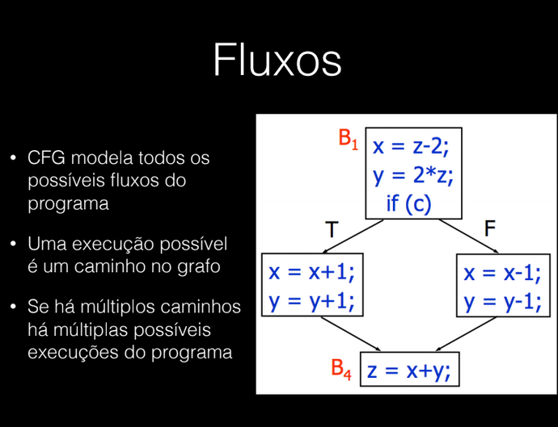

Cada nó terá possíveis Ingoing edges, que são arestas vindo de blocos que podem passar o controle para esse bloco, e possíves outgoing edges, que são arestas indo para blocos que os quais esse bloco pode passar o controle para.
CFG's podem ser construídos para diversas etapas, uma AST pode ser transformada num CFG, por exemplo. Para construir nosso CFG, analisaremos o código que temos, e faremos recursivamente. O tipo do código pode gerar algumas vantagens, como se ele for de três endereços ou não, mas vamos ver como fazer de uma maneira mais genérica.

Gerando o CFG
Uma maneira de gerar seu CFG seria definir o CFG de um statement:
CFG(Stm)
como uma caixa com entrada, saída, e o statement no meio.
Um CFG de vários statements seria
CFG(S1, S2, S3, S4) = CFG(S1) -> CFG(S2) -> CFG(S3)...
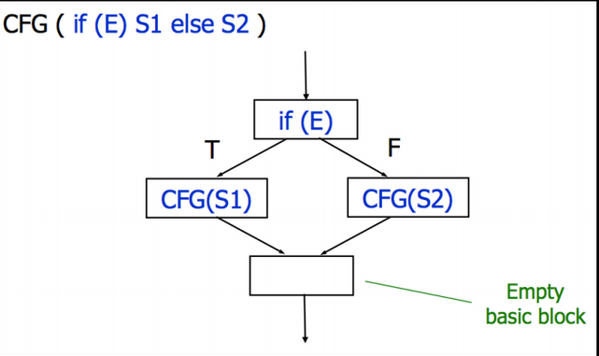
Um CFG de if-then-else

Um CFG de while
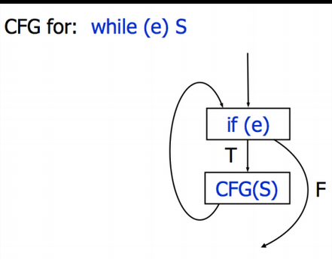

O problema é que os blocos gerados sempre tem apenas uma instrução, diferentes dos blocos básicos que queremos na prática, que tem o máximo de instruições possíveis. O fato de ter menos nós levará a maior rapidez e eficiência na hora da otimização. Usaremos os CFGs para percorrer o código, passar informações entre blocos, alocar registradores. Então é importante que eles tenham blocos básicos maiores possíveis.
Então quando formos construir os CFG's, vamos botar juntos num bloco básico a maior quantidade de instruções possível. Isso significa que só criaremos um novo bloco básico quando:
.Houver uma Label(inicia bloco básico)
.Houver um desvio(Fim de bloco básico)
.Em baixo de um desvio(inicia bloco básico)

Podemos construir os CFG's dessa forma analisando Three-adress code facilmente, identificando gotos, e labels.
Existem outras formas com grafos de representar o flow de um programa. Temos o dependence graph e o call graph, por exemplo.

Ok, chega um pouco de representação, voltaremos para os CFG's para muitas coisas ainda no futuro, mas iremos abordar agora outro tópico do nível que estamos(representação intermediária): Otimizações de código.
Para isso, introduziremos mais uma representação, mas puramente para mostrar o conceito de otimizações.

CAPÍTULO VII – OTIMIZAÇÕES DE CÒDIGO

Já vimos algumas maneiras de representar o código intermediário, agora veremos mais uma, e diversos conceitos sobre otimizações de código. Lembrem que é trabalho de um compilador melhorar o código o tanto quanto possível sem alterar sua lógica(claro).
Uma coisa que pode interferir na otimização é em que nível de abstração estamos fazendo-a. Se tentarmos fazer otimizações na AST, por exemplo, até é possível, mas vários detalhes escondidos pela AST serão passados por cima, assim como fazer num nível ultra baixo também deixa de fazer a otimização em algumas abstrações alto nível ,além de ser mais focado em uma máquina só, enquando na AST a sua otimização seria para qualquer máquina que utilizasse da sua RI.
Outra coisa que interfere é o tipo de disciplina de nomes que usamos. Oque é isso? É a maneira com que nomeamos e utilizamos nossas variáveis no código. O uso de uma disciplina de nomes bem pensada pode facilitar e muito as otimizações. Veremos uma disciplina de nomes aqui que é TOP: Single Assignment Statement.(Ou SSA)
SSA:
A ideia é que nenhuma variável pode ser redefinida. Se um x foi criado em um ponto do código, esse x nunca mais será mudado para outra coisa. A importância disso é que o uso de x garante a informação de onde e quando ele foi criado, assim como seu valor.
Perfeito né? Mas não é tão fácil deixar seu código em SSA, pois existem coisas chatas(e úteis) como loops que quebram o esquema um pouco. Para lidar com isso, temos que inserir funções que chamaremos de phi, em pontos onde o fluxo de controle converge. Entenda o problema desses ifs e loops:
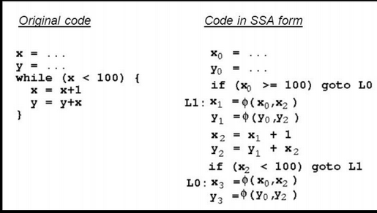
A função phi serve para 'terceirizar' o valor de x1, que não sabemos se é x0, ou x2, pois não sabemos se vai entrar no loop ou não. Então perceba que a x2 sempre vai ser x1+1, não importa quantas vezes o loop rodar. Mas x1 vai ser x0 OU x2. Você poderia argumentar que isso fere o SSA, e é um bom ponto, mas dá para trabalhar com as otimações que um SSA permite usando essas funções.

Na verdade a forma SSA em si foi pensada já para melhorar as otimizações de código. As propriedades de um SSA permitem ou facilitam um compilador analisar diversas coisas que são utilizadas na otimização. Que coisas são essas? Veremos a seguir.

Otimizações de código
Beleza, as otimizações podem rolar de níveis mais altos, mais baixos, a forma com que estruturamos o programa afeta essa otimização, mas que otimizações são essas? Oque elas fazem?
Primeiro é importante dizer as otimizações que veremos aqui são focadas em código INTERMEDIÁRIO, então nem tão alto nível, nem tão baixo nível.
As otimizações visam fazer melhoras:
.Em tempo de execução
.Tamanho de código
.Comunicação com possíveis redes
.Energia
Enquanto não alteram a execução do programa.
Mas claro, otimizar tem um CUSTO. Já viu um programa demorar horas para compilar? Pois acontece. Se quisessemos passar 3h compilando cada programa, poderíamos otimizar ele ao máximo, mas estamos buscando eficiência também na hora de compilação, então existem um certo filtro para otimizações muito complicadas, ou que demoram muito tempo. Estamos buscando a melhor melhora com o menor tempo possível.
O foco dessas otimizações é descobrir, em tempo de compilação, informações sobre o programa em tempo de execução. Se fizermos esse foreshadow, podemos usar essas informações para melhorar o código. Claro que nem tudo é possível de se ver assim adiante, mas bastante coisa é.
É importante focar em dois conceitos quando se está alterando o código:
Safety e Profitability.
As trasnformações devem ser 100% seguras, não podem de maneira alguma alterar seu código(Ah a sua calculadora fica 4000% mais rápida, mas as vezes dá erro)
Qual a vantagem dessa otimização? O custo dela justifica?
Tendo isso em mente, faremos as otimizações basicamente em 3 níveis:
.Local, ou dentro dos blocos básicos
.Global, aplicada a todo um CFG(Eles voltaram!)
.Inter procedural, aplicada na fronteira entre métodos.
Começaremos com as locais, que são mais simples.

Otimizações locais
Aqui analisaremos apenas o bloco básico para definir otimizações, por isso, elas são mais simples. Veremos algumas gerais e depois algumas específicas para SSA.

Simplificação Algébrica:
Visa remover algumas linhas de código inúteis e simplificar algumas formas algebricas para algo que requira menos processador(oque pode variar de máquina em máquina, mas faremos oque em geral é bom aqui).
Exemplos de remoção: x = x + 0; x=x*1. Isso pode parecer idiota, mas pode acontecer ,depois de algumas otimizações, de uma linha de código ficar assim.
Exemplos de alteração:x=x*0(0) ; x=x^2(x*x) ;x=x*8(x<<3)

Constant Folding
A ideia é fazer as contas que usam constantes antes de rodar o código em si, e ver se a partir disso pode-se eliminar algumas coisas.
Se tem no código um x=2+2, podemos substituir o x em todo o bloco básico(até ele ser mudado) para 4. Talvez isso transforme algo que era y=6+x em y=10, e agora podemos propagar o y também. Talvez até remover um goto que era y<9. No caso viraria 10<9 e seria sempre false.
Agora em um código em SSA( e qualquer three-adress code pode ser transformado em SSA) podemos fazer algumas coisas mais divertidas:
Eliminando subexpressões comuns
Num SSA, se o lado direito de duas atribuições são iguais, as variáveis as quais foram atribuídos os valores serão sempre iguais, visto que aqueles valores não mudaram entre uma atribuição e outra. Podemos então eliminar umas das variáveis e substituir suas usagens pela outra.
Exemplo: x = y + z ; ... w = y + z; t = w + z ; podemos substituir w por x e eliminar a linha do w.

Copy Propagation
Num SSA, se w=x aparece numa linha, todos os usos de w podem ser substituidos por x. Isso pode parecer inútil, mas as vezes fazer isso revela otimizações passadas como constant folding em diversas outras linhas de código.

Dead Code elimination
Se aparece w=exp mas w nunca é usado, então podemos eliminar essa linha e o programa não será afetado negativamente.

As otimizações locais tem efeito pequeno, mas as vezes elas revelam oportunidades de outras otimizações e isso pode gerar um efeito cascata interessante. Além de que elas são muito baratas. O seu compilador pode rodar até não haver mais possíveis otimizações ou pode parar depois de x passadas no programa.
Em geral, podemos fazer uma otimização locais quando temos certeza que aquilo não afetará em nada a execução do código, e garantir isso pode ser difícil. Veremos nas otimizações futuras como isso impacta de maneira mais clara.

Otimizações Globais
Essas aqui são mais complicadas. Por operar em um CFG inteiro, podem envolver possíveis if-elses e loops, então precisaremos passar por uma fase de análise(não confundir com a análise do compilador), mas as otimizações aqui são mais impactantes que as locais.
Utilizaremos de uma técnica de data-flow analysis para identificar possíveis otimizações.
A primeira análise em si é na hora de montar o CFG, para isso analisasse todo o flow do do código, possíveis caminhos, etc.
Oque iremos fazer é percorrer esse CFG diversas vezes procurando por possíveis melhoras.
Data Flow Analysis
Existem alguns princípios que temos que seguir aqui dentro, princípios esses que já sabemos, mas vamos contextualiza-los para análise global de CFGS.
. Corretude
A nossa alteração deve ser 100% correta e não pode ter a mínima possibilidade de gerar erros no código alterado.
Um exemplo é se formos propagar uma constante num CFG, temos que ter certeza que em todos os caminhos, ifs, elses, em todo o loop e em tudo possível que possa acontecer, que aquele valor vai ser de fato a constante que vamos substituir.

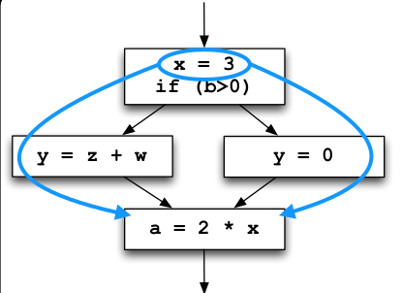
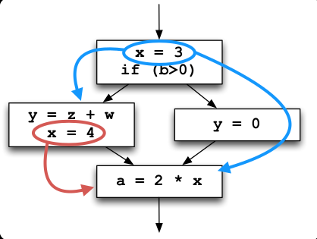

Um exemplo simples, com loops isso fica deveras mais complicado.
A verdade é que checar corretude para essas otimizações não é um processo trivial, temos que ter certeza de diversas propriedades do código para fazer essas otimizações, e para isso é necessário passar diversas vezes pelo CFG.
Ainda pior! Algumas dessas propriedades são provadamente indecidíveis(Teorema de Rice).
Oque fazer então? Calma, algumas propriedades mais triviais que podemos usar são decidiveis, usaremos estas as quais temos disponíveis para fazer otimizações.
Ao passar pelo CFG então iremos fazer uma ANÁLISE CONSERVADORA, isso significa que se uma propriedade é "não sei", não iremos aplicar otimizações referente a ela. Veremos o impacto disso quando formos fazer o algoritmos para essas otimizações.
Iremos então percorrer o CFG usando esses símbolos:
# -> Instrução não alcançada
c -> Sabemos que é uma constante
* -> Não sabemos se é uma constante
Basicamente, para cada variável, usamos uma dessas três instruções depois de cada linha de código, ao entrar e sair de blocos básicos.
Para deixa-las 100% corretas teremos que passar várias vezes pelo CFG, uma só passada não garante, pois você pode entrar num loop e alcançar uma variável que antes era "#", por exemplo.
(O ideal era passar pelo CFG até esses símbolos pararem de mudar)
Temos um algoritmo para fazer essas propriedades das varíaveis ao longo das passadas.

É mais fácil de entender essa parte em vídeo.
https://drive.google.com/open?id=19aVuzE39YLlZYROn0O-bXLB1TzAktcdB

Então vamos passando pelo CFG e depois dele parar de mudar os símbolos, podemos fazer as otimizações já faladas anteriormente como Costant Folding de maneira segura em relação à essas propriedades.

Existe outra maneira de analisar o CFG, porém, a que vimos agora é chamada FOWARD FLOW pois ela analise de "cima para baixo", a outra é o BACKWARDS FLOW, que é de baixo para cima e serve para sacar outros tipos de otimização possível. Veremos esse Backwards Flow com a inteção de eliminar dead code. Da mesma forma, é mais simples entender os passso com o vídeo. Mas é bem semelhante à outra parte, só que agora analisaremos várias variáveis ao mesmo tempo.
https://drive.google.com/open?id=1ecHZBrnB02reRuq1OvrOU89-jr0ghJye
e um exercício:
https://drive.google.com/open?id=1NPa2IGjT86BlD5ExAh4y2ijvitm_ie3n

O próximo papo é basicamente subir o nível dessa conversa. Subir o nível tanto analisando blocos básico em si, invés de linha a linha, tanto de avaliar várias variáveis ao mesmo tempo, invés de apenas uma.
O esquema é bem simples, vamos definir dois conjuntos de variáveis:
Use e Def.
Cada bloco terá seu Use e seu Def, assim como o conjunto de variáveis vivas na entrada daquele bloco, e o conjunto de variáveis vivas na saída daquele bloco(tendo vivas, temos as mortas, já que é binário).
A relação dos dois é a seguinte:
Live in [B] = use B ∪ (Live out [B] - def B )
Live out [B] = ∪ S é sucessor de B Live in [S]
Oque isso quer dizer é:
variável é viva na entrada do bloco se é usada antes de ser redefinida, ou se está viva na saída e não é redefinida;
variável é viva na saída do bloco se e somente se é viva na entrada de seus sucessores.
Esse papo de antes de ser redefinida é justamente oque vamos checar com os conjuntos Use e Def:
def B é o conjunto de variáveis definidas em B antesde qualquer uso da variável em B
use B é o conjunto de variáveis cujos valores podemser usados em B antes de qualquer definição

Perceba que falamos muito de saída, entrada, sucessores, é bom sempre lembrar que é uma análise BACKWARDS, então as coisas podem parecer confusas falando de saída e entrada.
https://drive.google.com/open?id=1gznW9UQJvhFgViuFIdyiJAtZdwejkZjy

Essa noção de liveness, e inclusive de outras propriedades como essa, não são tão triviais assim. A verdade é que podem ocorrer alguns tipos de erros, que quebram o algoritmo da forma como estamos vendo agora.
Exemplos são, uma variável pode estar sendo dada como live por estar sendo usada, mas ela pode nem ter sido inicializada; uma variável pode ter sido mudada pelo seu ponteiro, e o compilador pensar que seu valor continua vivo; Temos que considerar todas essas possibilidades e ter certeza que ao compilar, o código estará 100% certo.
Entra um debate de eficiência vs precisão, pois para levar tudo isso em conta, demorará muito na compilação também, é aquele esquema de fazer os 20% que levarão a 80% do resultado, o mais simples e eficiente possível.

Mas no pior dos casos, existem outros usos para Liveness, como veremos uns capítulos adiante na geração de código, e também na construção de algumas IR.

O último ponto em relação à otimizações de CFG's completos e análises estáticas é o DOMINANCE. É uma propriedade, assim como as outras, observável em um CFG e que pode ajudar a fazer certas otimizações. Ele é bem simples, é um conjunto definido para cada bloco básico, que infere quais outros blocos básicos serão executados com 100% de certeza antes dele.
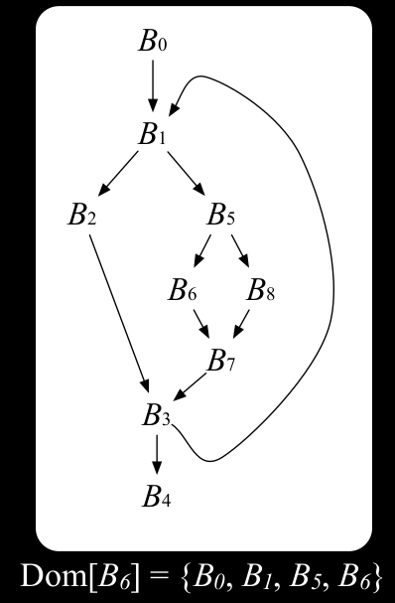

Assim como as outras propriedades, há uma formulazinha e um algoritmo para calcular isso, e passaremos pelo CFG diversas vezes até parar de mudar os conjuntos, com a mesma garantia que irá parar. Mas mais sobre isso depois, vamos ver como calcular a Dominance para um bloco básico:
Ele será calculado com Foward Flow,
A condição inicial é :
.Dom do bloco inicial é ele mesmo
.Dom do resto é tudo

Em cada passada, fazemos:
.Dom do bloco atual é Ele U Intersecção do Dom de todos os blocos que o precedem.

Isso com certeza acaba, pois os Doms não crescem, só diminuem, e o limite do Dom mínimo ser 1(ele mesmo). Então ou continua a mesma coisa, ou diminui de passada a passada.
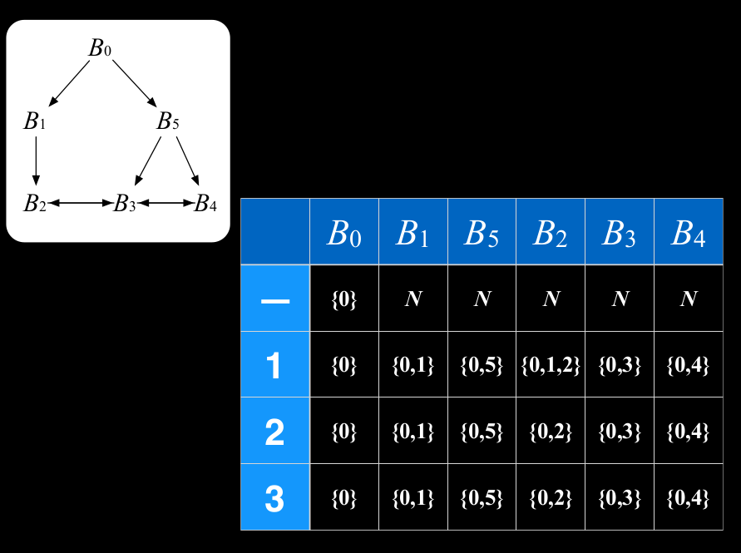
Exemplo:

Com isso terminamos a parte de otimizações, mas você perceberá que essa palavra irá nos perseguir até realmente o final da cadeira.
Vale a pena antes de ir embora falar sobre as limitações dessa análise estática que fazemos, se resume a não ter certeza de algumas coisas, como:
.Assumir que todos caminhos são possíveis
.Não conseguir saber várias coisas quando se trata de index de arrays com variáveis
.Uso de ponteiros pode complicar os algoritmos
.Chamadas de métodos

E claro que existem diversas outros tipos de análises e propriedades que podem ser analisadas para otimização, mas vimos aqui algumas bem características, fortes e simples.

Capítulo VIII – Ambientes de execução

Penúltimo assunto!! Aqui falaremos basicamente de Sistemas operacionais. Um compilador deve se comunicar com o SO de todo jeito, afinal, ele deve implementar abstrações da linguagem e muitas dessas envolvem certos aspectos que um SO comanda.
Para isso, vai ser assumido pelo compilador(e obviamente por seu designer) um ambiente de execução por onde o programa vai ser executado. Com ambiente de execução, leia certos recursos que serão disponíveis, que ajudarão a lidar com coisas como alocação de memória, mecanismos de funções como passagem de parâmetros( e de controle), dispositivos I/O, interfaces, etc.
Vamos passar falando não em uma ordem específica, mas em geral como o compilador trabalha em conjunto com um ambiente de execução que veremos adiante, vamos dar alguns gerais, então se do nada eu falar sobre tipos de memória, ou algo assim que não tem necessariamente a ver com compiladores, é para dar uma explicação pontual.
Em geral, o grande ponto é a organização na memória, é uma coisa que o compilador trabalha bastante em cima, e é o SO que gerencia no final das contas.
No Pc temos uma memória dividida em Bytes sequenciais, as coisas são salvas lá ocupando seu tamanho em bytes, isso podendo ser variável de a linguagem tem tipagem forte, ou a maneira com que ela resolve isso(o compilador dessa linguagem obviamente vai trabalhar como ela funcinar), a memória pode ficar toda quebrada e precisar de um defrag, e toda a questão de memórias em computador será de certa forma abordada por cima aqui.

Um programa no computador é representado da seguinte forma:

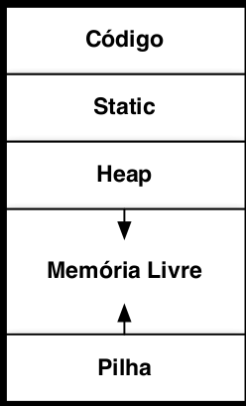
Áreas como código e static podem ser previamente alocadas pois em tempo de compilação já é possível saber o tamanho do código, variáveis globais e outras coisas fixas como coisas geradas pelo compilador.
No código ficará uma cópia do código.
No static ficarão essas informações previamente sabidas.
Em baixo disso teremos as duas partes que não temos como saber o tamanho, por isso é dado um espaço para crescimento, que é a Pilha e a Heap. Veremos bastante nesse capítulo como ambas se comportam.

A pilha guarda registros de ativação, variáveis e outras coisas;
A heap guarda dados que vivem indefinidamente até que alguém os remove manualmente(O programador ou um Garbage Collector)

Dai vem o papo de alocação estática vs dinâmica,
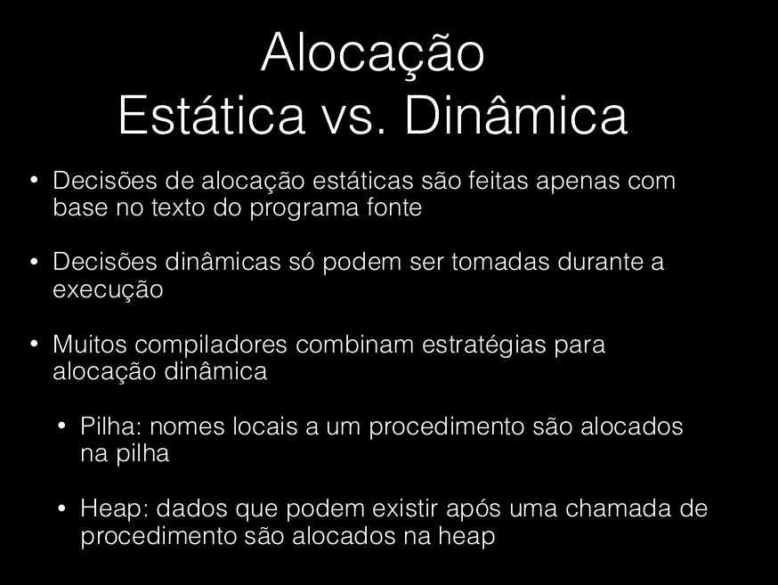

A alocação estática são de coisas que não vão mudar né, sempre aquele nome será relacionado a tal pocisão de memória, valores que persistem na execução do código.
O ruim de alocação estática é que precisamos saber o tamanho de tudo para alocar, não é possível estruturas de dados dinâmica, ou procedimentos recursivos, por exemplo.

Mas depois dessa explicação não essencialmente a ver, vamos entender exatamente oque acontece naquela pilha e naquela heap em mais detalhes.

Compiladores da maioria das linguagens que trabalham com métodos vão precisar usar e gerenciar a pilha e a heap. Veremos como a seguir, mas primeiro, vamos falar da pilha:

PILHA
Ao chamar uma função, por exemplo, espaço para as variáveis é alocado na pilha, e no fim da execução dessa função, é liberado.
Isso nos permite usar o mesmo espaço da pilha para diversos métodos, desde que eles não aconteçam ao mesmo tempo(um método chama outro não podem compartilhar o mesmo espaço, pois um deve voltar pro outro quando acabar).
Para ter essa noção, é preciso de uma ideia muito boa do fluxo de controle do programa, num nível de chamagem de métodos. A execução de métodos começam e terminam sendo chamados dentro de outros métodos, e o controle tem que ir voltando para o método que chamou o que terminou, e isso pode gerar algumas complicações, como veremos.
Num Qsort, por exemplo, os partitions devem ser chamados na ordem certa, se não algo vai dar muito errado.
Uma das complicações que isso pode gerar são erros.
E se um método Q chama P, mas P antes de terminar é abortado(por um erro ou we)?
Algumas linguagens lidam isso com exceções, então se P não consegue lidar com a execção, ele joga para o método Q, que se ele também não consegue, joga pra quem chamou Q, etc.
Em java temos o exemplo clássico de stack trace, onde podemos ver todas essas chamadas em ordem.
Temos que ter também uma maneira boa de representar esse stack trace completo, uma maneira é com uma árvore de ativação:
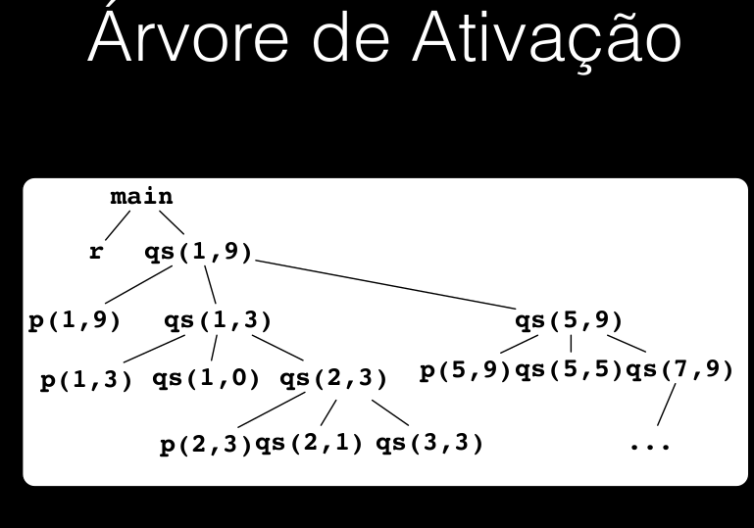

O fluxo de controle é dado basicamente por uma DFS dessa árvore. Podemos auxiliar essa noção ainda mais se formos empilhando os nós visitados pelo dfs e desempilhando quando eles terminam de executar. Assim temos o controle dos métodos que estão vivos em cada momento. Isso é bom por outros motivos e como eu falei, para ter noção de qual espaço de memória podemos usar(não está sendo usado por um método ainda vivo).

Cada chamada de método dessa dai tem oque agt chama de registro de ativação. Que são certas informações importantes, já que estamos passando o controle do programa para outro método, mas que futuramente retornará, temos que guardar informações sobre a execução atual e tal. Lembre sempre q isso ai tá tudo em código bem básico, então na verdade oque agt tem que armazenar é para qual linha devemos voltar depois de acabar esse método atual e etc.(Esquecemos disso as vezes pois o return faz tudo para agt, mas quando escrevemos o compilador, é agt q ta fazendo tudo)

Mas oque é esse registo de ativação? Ele é formado das seguintes coisitas:
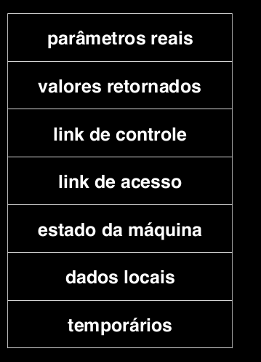
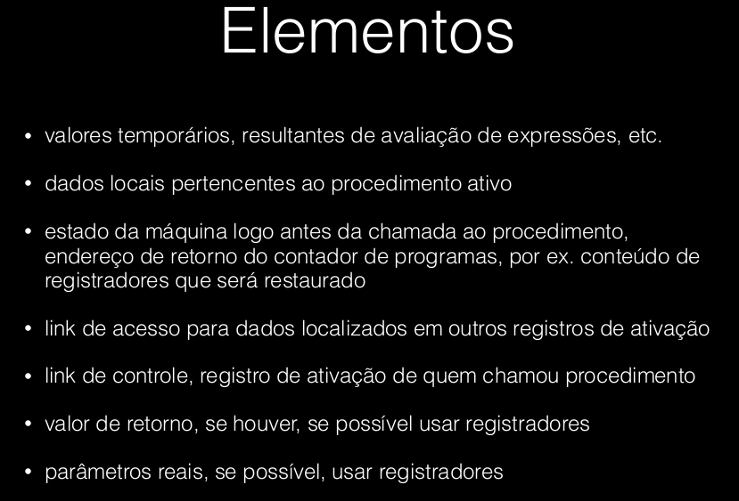

Iremos entender cada um desses a medida que fomos nos aprofundando. O ponto é que a cada chamada de método, há um registro de ativação para aquela chamada. Elas vão sendo empilhadas na PILHA! Então no topo da pilha há o último registro de ativação.
Esse Layout do registro pode variar de máquina/compilador para outros.
O ponto que fica é: Quem é o responsável por fazer esse registro, a função que chamou, ou a função sendo chamada?
Em geral, é tudo dividido, há coisas feitas pelo caller e outras pelo callee. Vamos ver alguns princípios que definem quem faz oque:
. Valores que são comunicados entre caller e callee são colocados no começo do registro de ativação do callee, pra ficar bem perto do registro do caller(lembre q eles serão empilhados).
. Itens de tamanho fixo(link de controle, link de acesso, estado da máquina) ficam até metade do registro.
. Itens de tamanho desconhecido ficam no fim.

É bom termos um tamanho fixo em algumas coisas pois podemos acessar essas coisas com offsets fixos, tipo, ah começou as coisas fixas, sei que +5 vai dar no link de acesso, +10 vai dar no estado da máquina, etc.
Geralmente o ponteiro que aponta pro topo da pilha é posto no fim dos campos de tamanho fixo. Justamente para dar esse offset interessante. Até pq as coisas de tamanho variado só vai dar pra saber oque alocar em tempo de execução(estamos em tempo de compilação aqui, lembrem)

No geral então:
Caller:
. Avalia parâmetros
. Guarda endereço de retorno e
. Copia o valor retornado se precisar.
Callee:
. Guarda registradores e outras informações de status
. Inicializa dados locais e começa a execução
. Guarda valor de retorno
. Restaura as coisas e volta pra caller quando acabar
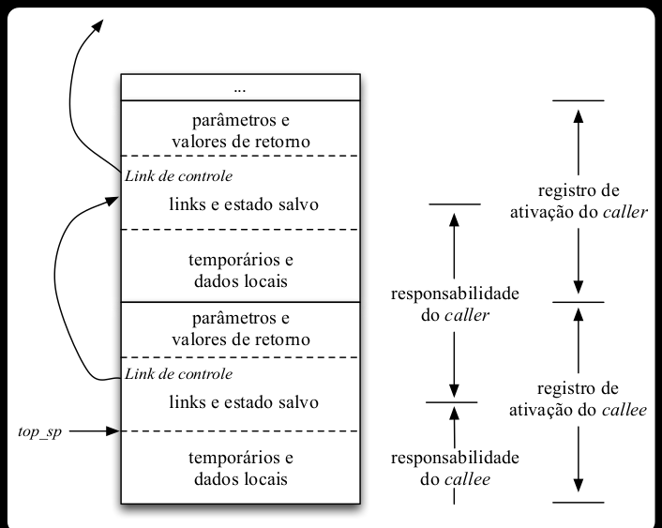
Bla bla um monte de papo ai que só faz sentido quando você entende mais a prática, taí uma imagem para resumir melhor isso:
A pilha está sendo empilhada para baixo, mind that , as representações geralmente são assim.

Um detalhe que passou batido, que na verdade foi só levemente citado é:
E objetos de tamanho desconhecido? Vai alocar na pilha já que são locais? Para que eles possam ser eliminados depois de acabar o método?
É assim, algumas linguagens alocam tudo na Heap mesmo, para facilitar, Java aloca na Heap apenas os objetos criados com New(pq foge do escopo de uma função), isso é bom pq agt pode deletar as coias da pilha quando um método para de ser executado e suas variáveis locais não fazem mais sentido.
Outro ponto é o acesso de dados externos, tipo variáveis declaradas fora do escopo de um método, onde ficam seu endereço?
Se uma linguagem pode ter procedimentos aninhados(um dentro do outro) isso é bastante complicado, mas dá para fazer usando links de acesso e uma análise de aninhamento.

Se uma linguagem não tem isso, as variáveis são locais ou globais. Então as locais ficam normal no registro, e as globais tem uma área estática delimitada para elas, fica fixa e é conhecida em tempo de compilação. Quaisquer outro são locais e estão no topo da pilha.

Agora vamos falar da heap
HEAP
É a porção da memória utilizada para dados que vivem "indefinidamente" de escopo, ou que fogem de seu escopo de origem. Esses objetos devem ser explicitamente removidos depois, é o Memory Manager que cuidará disso. Em algumas linguagens nós ajudamos alocando e desalocando a memória, outras não(garbage collector, mais adiante)
Quando queremos então criar um desses objetos, vemos se tem espaço na Heap, se não há espaço, é possível "Negociar" com o SO para alocar mais espaço para esse processo(o do seu programa). Se não há mais espaço, a informação é repassada pro programa. Isso é a Allocation.
A Deallocation é remover esses espaços que não estão sendo mais utilizados.

Tem algumas complicações nessa conversa. A primeira é que alocação de memória é um lance complicado. Objetos de diferente tamanho são criados, e eles não necessariamente são deletados em ordem, então acaba gerando uns buracos na memória.
Esses buracos são ainda outro problema, pois ai precisamos inserir neles os novos objetos, mas temos buracos de diferentes tamanhos e objetos de diferentes tamanhos e fazer isso de forma eficiente n é fácil.
Oque estamos falando aqui é de:
.Space efficiency – minimizar o espaço total necessário pela Heap
.Program efficiency – usar bem a memória para rodar rápido
.Baixo Overhead – tempo gasto alocando e desalocando memória

Alguns desses problemas foram minimizados com o sistema de hierarquia de memória, que é a forma que computadores modernos organizam a memória por velocidade. Já sabemos disso, mas temos pouco do que é rápido, e muito do que é lento. Em geral
Registradores > Cache > Ram > Disco

É complicado gerenciar tudo isso, mas o interessante é que os programas podem ser muito eficientemente compilados se tivessemos um tempo ou um algoritmo massa, pq eles são muito "locais"(locality), isso significa que ele passa a maior parte do tempo executando uma pequena fração do código(80/20 -> 80% do tempo executando 20% do código).
Isso pq tem muita instrução q nunca é executada, quando você importa libraries e .jars que nunca usa, loops e recursão acontece muito, etc.
Isso faz com que agt queira manter os dados mais recentemente usados nas partes mais rápidas da memória. Mas em geral isso é um chute, não da para saber estaticamente em tempo de compilação quais partes do código serão mais usadas. Porém a política(ou heurística) tende a funcionar bem.

Voltando ao nosso segundo problema, o nome mais formal dele é Fragmentação. E é preciso de um bom algoritmo para lidar com ele.
Existem 3 mais famosos, e são basicamente de Bin-packing, se você se lembra de algoritmos:
Best fit, first fit e next fit.
Vídeo:
Existem também estretágias para desalocação, que é a coalesce(combinar espaços livres com outros espaços livre próximos), marcar bins com bit de indicação ocupado ou não, e marcar fronteiras de bin não utilizados.

Voltando também para a históia de alocação manual ou não:
Esse gerenciamento manual que algumas linguagens promovem é error-prone, pois você pode esquecer de deletar os objetos(memory leak), ou referenciar um que você já deletou(dangling reference). Não que isso não aconteça com o gerenciamento automático(garbage collector) e que seja ruim sempre gerenciar manualmente, algumas situações pedem que você faça isso para eficiência.
Para resolver Memory leaks é facil!! basta não desalocar nada, afinal, é complicado saber se um objeto vai ser referenciado no futuro. O problema disso é em programas que rodam por muito tempo(web, servidores, etc), pode faltar memória.
Para resolver Dangling reference é difícil de debugar pois o espaço que você tá acessando pode retornar outra coisa que você não irá saber e o programa pode continuar mas não estar mais logicamente certo. A sorte é quando bate numa memória reservada e o SO avisa.
Para isso então inventaram o sistema Garbage Collector, que muitas linguagens usam para livrar o programador de ter que programar esse gerenciamento de memória, como Java ou Lisp. Há alguns requisitos para poder usar isso numa linguagem:
1. O tipo dos objetos deve ser possível ser determinado em tempo de execução.
2. Consequente também o tamanho e quais referências este objeto faz(importante, mais disso dps)

Os objetos de tornam Garbage quando nada mais aponta para eles, ou seja, seria impossível chegar nesse objeto de novo.
No começo o Garbage collector era deveras custoso, e obviamente com o tempo foram se desenvolvendo várias estratégias e formas de fazer menos custosas. Ele demorava muito tempo pra rodar, não era tão eficiente, usava muito espaço, etc.
Em algumas linguagens a própria construção dela pode afetar posivitamente ou negativamente no uso do GC.

Para ter a noção então justamente desses objetos inreferenciáveis(garbage), vamos apresentar a noção de Reachability.
A Reachability de um programa, ou uma função, são os objetos que ela consegue alcançar, tanto por que foram criados ali, ou por que estes apontam para outros. O Root set são esses objetos alcançáveis diretamente.
Obviamente esse conjunto vai sair mudando durante a execução, objetos morrem e são criados e apontadores mudam e perdemos referências, etc. Operações que fazem isso são por exemplo: object allocation, parameters passing e returns, reference assignments, retorno de funções.
Oque o Garbage Collector quer é quando um objeto não for mais alcançável, tirar ele dali. As estratégias para fazer isso são diversas. Vamos falar de dois extremos primeiro:
Incremental e Batch
Incremental é a cada instrução, o GC roda e vê se essa instrução alterou algum objeto e agora ele não é mais alcançável.
Batch é depois de um tempo/gasto de memória/qualquer coisa você para o programa e colecta as porcaria.
Essas são estratégias de como fazer, mas como saber que o objeto é inalcançável? Há também alguns meios:
Reference Counting (Usada para incremental) : Cada objeto da Heap tem um contador de referências, que conta quantos ponteiros estão apontando para ele. Se esse contador for 0 em algum momento, esse objeto é coletado pelo GC. Coletar um objeto pode as vezes fazer outro ser passível de coleta.
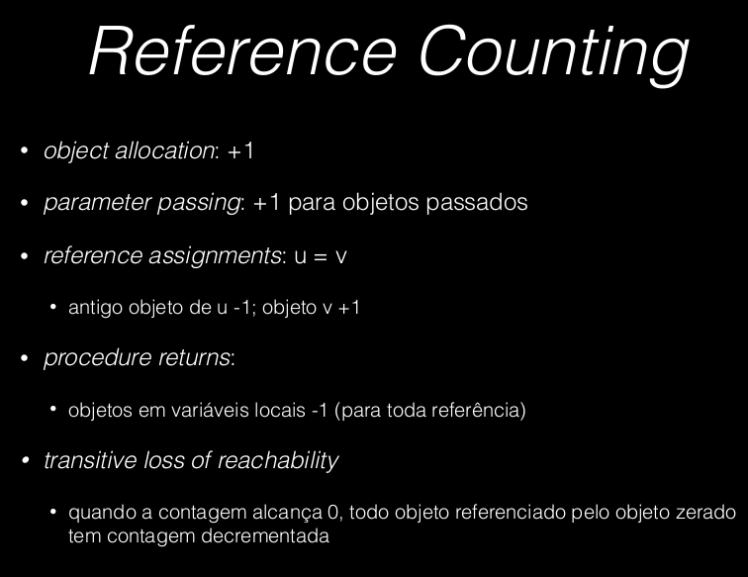

Isso não é tão bom como você já pode imaginar, pq custa bastante ficar mantendo esses contadores e alterando eles direto, e outro problema é que em estruturas de dados cíclicas, tipo um grafo cíclico, se um nó aponta para o outro e este outro também para o um, os dois vão ficar sempre com o contador em 1, mesmo se nada mais alcança eles.

Para Batch a estratégia me parece um pouco mais refinada, perceba que há duas fases: a de descobrir que existem objetos mortos e a de remove-los.
A estratégia é marking
Marking: Em cada objeto, alocamos um bit a mais chamado de bit de marking, que dirá se o objeto está alcançável ou não.
Começando do 0 então, limparíamos todos os mark bits, e íamos pela Heap indo para todos os objetos possíveis de se alcançar pelo programa, caminhando por referências, e marcando os bits.
(essa é a fase 1)
Depois, percorre todos os objetos da Heap e se ele tiver unmarked é por que é impossível alcançar ele, então pode ser liberado. Já vai resetando os mark bits quando percorrer a Heap também.
(Fase 2)
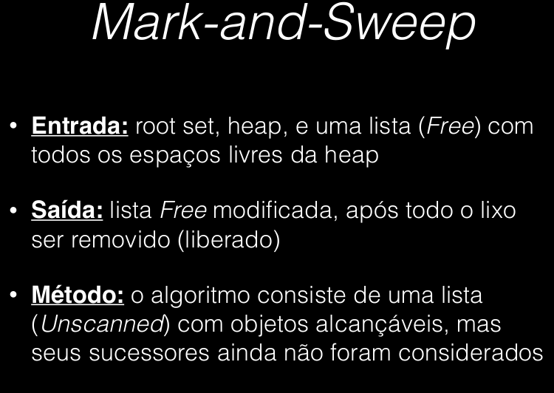
Isso é chamado também de Mark-and-Sweep (Me pergunto quem são esses caras)(brincadeira)

Existem é claro algumas variações desse algoritmo, sendo que todos seguem esse mesmo intuito de objetos alcançáveis, escanear os objetos, ver a heap, etc.

Leopoldo deu alguns exemplos só de nome, e ele deu o exemplo prático de mais um, que é Copying Collectors, que divide a Heap em Old e New, e fica alocando objetos no Old, quando faltar memória você copia os objetos vivos de old para new e inverte os nomes. Isso pode ser feito tanto incremental quando Mark and Sweep.

Em geral, Garbage Collection é visto hoje como uma coisa boa, menos errror-prone não importa qual estratégia você use.
O bom de incremental é que distribui melhor o tempo de pause pelo programa, mas o Batch pode ser que nunca seja ativado, então nunca perca tempo, caso a condição não ative(seja memória ou tempo). Assim como os algoritmos em si tem seus trade-offs, Mark and Sweep analisa a heap toda, Copying Collectos só os live, por exemplo.

CAPÍTULO IX – GERAÇÃO DE CÓDIGO
DID YOU SAY LAST CHAPTER????
É isto meusa migos, último capítulo, depois de ver basicamente como representamos nosso bebê código depois da análise, e como o SO se porta com o nosso compilador, vamos ver como de fato gerar o código baixo nível que quremos no final(talvez não seja baixo nível mas no nosso caso é). Essa parte é focada em coisas bem práticas então talvez tenha bastantes vídeos.
Oque queremos no nosso código final é:
. Deve preservar a semântica do programa original
. Fazer uso efetivo dos recursos da máquina alvo
. Rodar eficientemente

Então muito do que vamos ver nesse capítulo envolve isso, usar registradores bem, e tal.
Temos porém uma questão a pensar aqui:
Qual é o programa óptimo?
Isso na verdade é indecidível, na prática temos heurísticas e boas maneiras mas não conseguimos gerar o código perfeito, afinal, ele nem existe.
Quando vamos fazer isso, assumimos que o código está já livre de erros sintáticos, semânticos, léxicos(FINALMENTE NOSSO TRABALHO ANTERIOR FOI RECONHECIDO SENPAI). E vamos gerar código para uma máquina, então claro que a arquitetura da máquina vai influenciar em como vamos fazer essa parte final. Os tipos mais comuns são RISC, CISC e stack-based. Se você já pagou HW isso pode fazer algum sentido, pra mim não.
Enfim, cada uma tem seus trade-offs, quando formos fazer aqui vamos assumir uma máquina que faz umas operações básicas como LD, ST, ADD, etc. (Na parte prática vamo sacar isso melhor) É um modelo RISC simples.
Basicamente oque fazemos é mapear a RI que temos para códigos que a máquina lê. Como fazer isso vai depender de que RI usamos também, se ela for de alto nível, dá para gerar código mas ele não vai ser muito otimizado, quando mais detalhes baixo nível temos na RI, mais otimizado o código que vamos gerar(Não se confunda, já passou a parte da otimização em si, mas quando formos gerar o código final há algumas coisas que podemos melhorar, como dar dois LOADS seguidos na mesma coisa, ou STORAR uma coisa que já vamos usar jájá).
As instruções que a máquina tem obviamente também afetam o código gerado, se a máquina tem a função MULTIPLY ou não, se tem a função OFFSET, etc.

Não vamos lidar com todos esses detalhes aqui, como já dito, vamos assumir uma máquina com certas instruções e uma IR que geralmente vai ser de três endereços mas podemos usar quaisquer uma das estudadas.
A forma mais fácil de gerar o código é fazer um algoritmo de template: Para cada linha, se ela for x+y, gera tais linhas, se ela for x*y gera tais linhas, etc...
EXEMPLOS:
x = y + z
Tradução:
LD R0, y
ADD R0, R0, z
ST x, R0

O ruim disso é que podemos ter situações onde fazer isso gera muita ineficiência, afinal, estamos ignorando quaisquer coisa global e fazendo linha a linha, as vezes gerando stores desnecessários.
Dai entra nosso problema: Alocação de registradores.
Como decidir quais variáveis colocar em quais registradores? Quando não fazer STORE, fazer LOAD, etc?
Isso são basicamente dois problemas: Alocar registradores, e atribuição de registradores. A má notícia é que encontrar uma atribuição ótima é NP-Completo(sua chance agora de passar o resto do tempo até a prova provando P=NP e refutar leopoldo)
Mas para isso temos os algoritmos de aproximação, heurísticas e convenções. Vale dizer que em algumas máquinas certas instruções precisam de dois registradores para armazenar o resultado(divisão e resto). Mas nos nossos exemplos em geral, não.
A ordem de execução das coisas ainda pode ser alterada para máxima eficiência(DESDE QUE CONTINUE FUNCIONANDO 100%!!) mas isso também é um problema díficil de saber qual a melhor ordem. Existem algoritmos para isso, porém.

Tudo isso vamos abordar na prática usando a máquina que eu venho falado, vamos falar agora realmente quais instruções essa incrível máquina tem para podermos usar e aí trabalhar esses problemas de registradores e fazer uma tradução de IR para código alvo na prática.
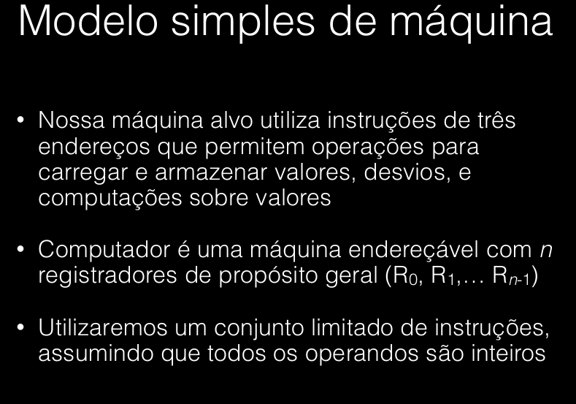

As intruções que teremos são:

LOAD
LD(dst, adrr)
Carrega o valor de adrr para dst.
Representa dst = addr.

STORE
ST(x, r)
Guarda o valor que está no registrador r para a posição de memória x.

Representa x = r

Aritmétrica

OPERATION dest, src1, src2
Armazena o valor da operação OPERATION realizada sob os valores(geralmente variáveis) em src1 e src1 para dest.
Essa OPERATION pode ser ADD, SUB, MULT, DIV....

Perceba que estamos sobrecarregando o valo que estava em dest, então é necessário as vezes dar um store no que havia nele antes.

JUMP OPERATIONS

BR L
Transfere o controle para o Label L.

Bcond r, L
cond é uma condição, temos alguns exemplos como LTZ(Less than zero), r é um registrador e L é para onde pular caso cumpra a condição.
Exemplo : BLTZ r, L (Se oque tiver em r for menor que 0, vai para a label L)

Temos também o lance de array, já mencionado no capítulo passado, vamos endereçar da mesma forma:
nome_da_variável( index * bytes )
Algo como LD R1, a(R2)
É carregar em R1 oque tem em a movido R2 bytes.
Poderíamos usar ponteiros também, como número inteiros, mas para isso precisamos saber exatamente onde estão as coisas na memória,

Por fim podemos carregar constantes usando a HASHTAG CONSTANTE
#3 carrega a constante 3, então LD r1, #100 carrega 100 no registrador r1.

Vìdeo: EXEMPLOS ( FICA PARA AMANHA N POSSO GRAVAR AGORA)

Para agt poder ter um número mais real de custo de programa, vamos dizer que toda instrução tem custo 1 + custo do endereçamento(0 para registradores, 1 para memória). Claro que isso é não muito fiél à realidade, pois é muito difícil definir custo real já que máquinas diferentes fazem instruções de forma diferente, e isso já é muito baixo nível.

A parte mais difícil de toda essa história de geração de código é o procedimento em chamadas de função. Como estamos trabalhando com código fonte, as funções não são nada mais que gotos para outros blocos de código, e isso tem que estar bem estruturado no código final. Usaremos as seguintes instruções:
call callee
return
halt
action

Vamos ver aquele lance do registro de ativação na prática aqui, por que precisaremos manter ele quando chamamos a função para saber para onde voltar quando acabar, os parâmetros passados, etc.
Então realmente pode ser complicado se você não entendeu o capítulo anterior.(já é complicado se você entendeu)
O tamanho do registro vai variar de máquina para máquina, mas vamos usar claro um padrão bem definido, onde a primeira posição guarda o endereço de retorno.
Então começando do básico:
CHAMADA DE FUNÇÕES
quando vamos fazer call <callee>, temos que dar
STORE para onde vai voltar quando acabar a função :
ST callee.staticArea, #here + 20
Ir para a função:
BR callee.codeArea
Na primeira instrução estamos salvando o endereço de retorno no começo do registro de ativação. Claro que precisamos saber onde fica isso, mas como nós que estamos fazendo o código, teoricamente nós sabemos =) e todas as estratégias faladas no capítulo passado se aplicam aqui.
Quando acaba uma função, damos return, mas quando a primeira função acaba(o main, vamos dizer assim), damos HALT.

Falando dos returns, vai ser implementado por uma função de desvio, para onde? Para onde armazenamos o endereço de retorno!
Return = BR *callee.staticArea
Assim transferimos o retorno para o valor que estava ali dentro, que foi salvo pela função que chamou o callee.(caller)

Template geral:

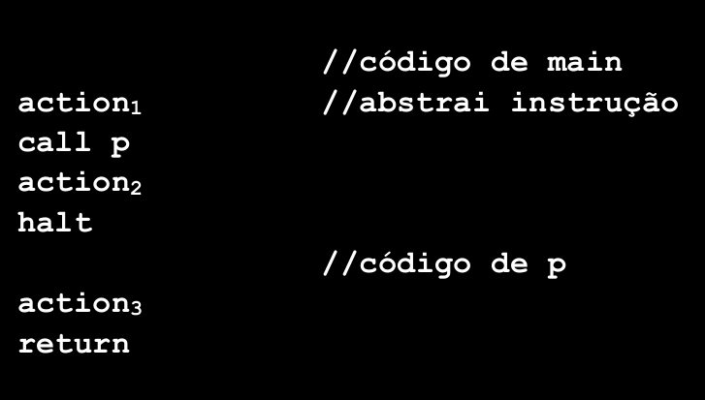
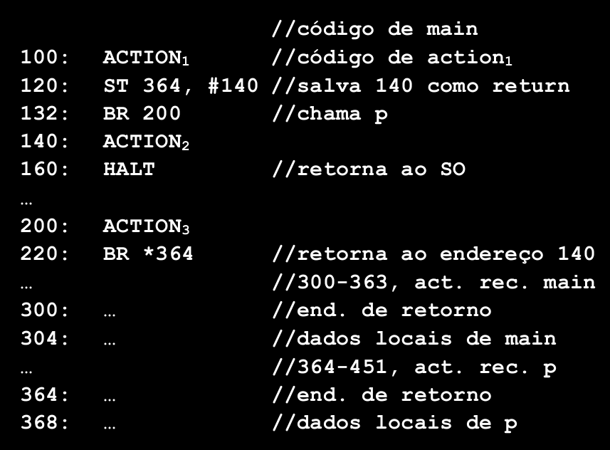

Veja como pode ficar complexo, tem que se ligar muito bem nessa história de registro de ativação.

Uma estratégia usada no mundo real é manter um registrador SP, que salva o início do reigstro de ativação do método sendo executado atualmente, só temos que manter ele atualizado sempre que chamamos um método, ou retornados de um método. Para isso geraremos algumas linhas de código a mais quando formos gerar nosso código fonte, mind that.
Exemplo de um código maiorzinh:
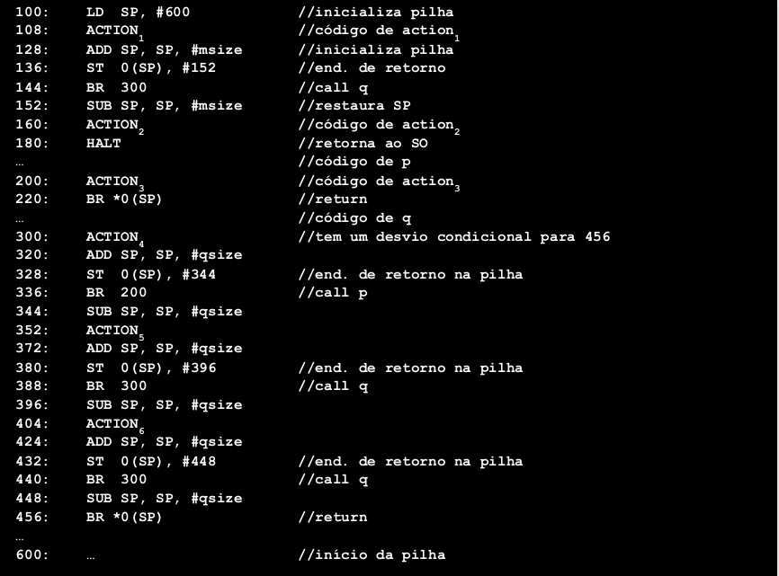

Vamos falar um pouquinho então sobre otimizar essa geração de código fonte, não falaremos de estratégias de otimização em si, vistas antes, mas só não gerar muito código redundante e fazer da melhor forma possível nosso código final.
Para isso vamos nos aproveitar dos blocos básicos, pois nele temos certeza que todas as instruções vão ser executadas em ordem.
Em geral oque queremos é usar bem os registradores, que são aquela parte da memória próxima da CPU que é bem rápida. Podemos imaginar de maneira simples como otimizar isso:
Guarda as variáveis de comparação de um Loop, já que toda vez vai ter q checa.
Se for usar uma variável logo depois de carregar num registrador, não da STORE nela.

Mas claro que passar isso pra um algoritmo é mais complicado que só pensar assim ao vento, para fazer algo mais formal vamos decidir algumas coisas:
Primeiro temos que ter noção da quantidade de registradores disponíveis para nós. Vamos assumir que sempre tem o mínimo possível no mínimo.
Para fazer operações, as coisas devem estar nos registradores.
Tomaremos então decições sobre oque gerar, será que é bom gerar um store para isso? Será que vale dar load nisso? Etc
Para isso teremos que ter noção de onde estão os valores de cada variável, em que lugar na memória e/ou em qual registrador(es).
Para isso usaremos Descriptors. Um Register Descriptor é específico de um registrador e guarda que valores de variáveis estão salvas nele naquele momento.
Um Adress Descriptor guarda as pocisões da memória onde o valor de cada variável está. Este valor pode ser um dos registradores, por exemplo.
Isso fica bem mais claro com o exemplo prático.

Vídeo exemplo: https://drive.google.com/open?id=1ee-HJZlqP50Hb5hiJKWOWTsdKI422GEf

No algoritmo de verdade usaremos a função getReg(INSTRUÇÃO) para selecionar registradores para cada variável da instrução. Esta função obviamente tem acesso aos descriptors para conseguir calcular qual o melhor registrador.

No final de um bloco básico, temos que ter as variáveis não temporárias todas salvas na memória, então precisamos dar uns STORES no fim talvez.
Em geral, vamos ver como funciona todo esse lance de mexer com Descriptors e o getReg resumidamente:

Vídeo exemplo: https://drive.google.com/open?id=1vqGKnfQLDDTZhFG7Hm-OfFoklwc7AJU5

Para terminar o ASSUNTO! Vamos falar o de praxe: Primeiro vimos como gerar o código localmente(instrução a instrução), depois a partir de blocos básicos para otimizar, e agora vai ser como? Globalmente é claro. Estratégias para otimizar ainda mais a geração de código olhando não só para um bloco básico, mas para coisas mais genéricas como loops.
Uma estratégia usada no mundo real é separar tipos de registradores, tipo:
Esses 3 aqui é só pra fazer aritmétrica
Esses 2 só para guardar condições de loop
etc.

Mas vamos ver outras estratégias mais palpáveis para nossa máquina imaginária.
Lembra que no final do bloco básico agt dava Store em todas as variáveis vivas? (não temporárias) Isso nem sempre é bom, claro, queremos evitar isso ao olhar o contexto mais global.
Como programas passam muito tempo executando o mesmo código(80/20), uma estratégia bem simples é pegar a forma mais simples desse código repetido: Os loops, e trabalhar em cima dele.
Vamos fixar uma quantidade de registradores para valores mais ativos em Loops. Loops diferentes terão valores diferentes, é claro.
A ideia é contar quantas vezes as variáveis são usadas para ter a noção de quais são melhores de deixar nos loops. Vamos usar uma noção de crédito, débito e economia para isso.
A economia se dá quando fazemos uma referência a x e ele já está no Registrador.
Crédito:
Economizamos uma unidade para cada uso de x em um loop L que não tenha sido precedido
por uma atribuição a x, no mesmo bloco;
Economizamos duas unidades se podemos evitar um store de x ao final do bloco básico.

Débito:
Se x estiver live na entrada do loop, teremos de fazer um load de x no registrador, a um custo de duas unidades, antes de iniciar a execução do loop L;
Da mesma forma, para cada bloco de saída B do loop L, onde x estiver live para o sucessor
do bloco B, devemos realizar o store de x a um custo de duas unidades.

